PERAN MEDIA POWERPOINT DALAM PEMBELAJARAN BAHASA ARAB SISWA KELAS X. IIS DI MADRASAH ALIYAH NURUL HUDA MERENG PEMALANG
TAHUN PELAJARAN 2018/2019

SKRIPSI

Proposal Skripsi yang Ditulis untuk Memenuhi sebagian Persyaratan
Memperoleh Gelar Sarjana Strata 1

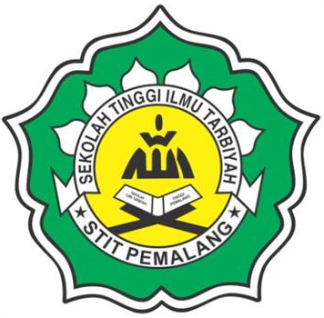

NONA ARISTYA PUTRI DAMAIANA
NIM : 3160043

PROGRAM STUDI PENDIDIKAN AGAMA ISLAM (PAI)
SEKOLAH TINGGI ILMU TARBIYAH (STIT) PEMALANG
2018
PERAN MEDIA POWERPOINT DALAM PEMBELAJARAN BAHASA ARAB SISWA KELAS X. IIS DI MADRASAH ALIYAH NURUL HUDA MERENG PEMALANG TAHUN PELAJARAN 2018/2019

NONA ARISTYA PUTRI DAMAIANA

ABSTRAK

Nona Aristya Putri Damaiana, 2018, Peran Media PowerPoint Dalam Pembelajaran Bahasa Arab Siswa Kelas X. IIS Di Madrasah Aliyah Nurul Huda Mereng Warungpring. Skripsi, Program Studi Pendidikan Agama Islam (PAI) Sekolah Tinggi Ilmu Tarbiyah (STIT) Pemalang.
Media pembelajaran merupakan hal yang sangat penting untuk diperhatikan, karena media pembelajaran dapat mempengaruhi tingkat pemahaman peserta didik terhadap materi yang disampaikan di kelas. Dalam proses pembelajaran Bahasa Arab Siswa Kelas X. IIS di Madrasah Aliyah Nurul Huda Mereng dengan menggunakan media PowerPoint. Tujuan Penelitian ini untuk mengetahui peran media PowerPoint dalam pembelajaran Bahasa Arab di Madrasah Aliyah Nurul Huda Mereng Warungpring.
Pendekatan dalam penelitian ini menggunakan metode kualitatif dengan jenis penelitian riset yang menghasilkan data deskriptif dan cenderung menggunakan analisis. Penelitian ini bertujuan : a. Untuk mengetahui penggunaan media PowerPoint materi fasilitas umum, b. Untuk mengetahui hasil belajar siswa kelas X. IIS Madrasah Aliyah Nurul Huda Mereng, c. Untuk mengetahui peran media PowerPoint materi fasilitas umum di sekolah bagi siswa kelas X. IIS Madrasah Aliyah Nurul Huda Mereng Warungpring. Teknik pengambilan data dalam penelitian ini dengan wawancara, observasi, dan dokumentasi. Sumber data utama (primer) dari guru Mata Pelajaran Bahasa Arab dan siswa kelas X. IIS Mereng Warungpring. Sedangkan sumber data tambahan (sekunder) berisi tentang dokumen-dokumen sekolah.
Hasil penelitian menunjukan bahwa dari beberapa indikator peran media PowerPoint yaitu : 1) Penggunaan Media PowerPoint salah satu software yang dirancang khusus untuk mampu menampilkan program multimedia dengan menarik, mudah dalam pembuatan, mudah dalam penggunaan dan relatif murah, karena tidak membutuhkan bahan baku selain alat untuk penyimpanan data (data storage). 2) Hasil belajar Bahasa Arab siswa kelas X. IIS di Madrasah Aliyah Nurul Huda Mereng mengalami peningkatan, secara kualitas dan kuantitas media pembelajaran sangat memberikan kontribusi terhadap hasil maupun proses pembelajaran. 3) Peran Media PowerPoint (slide show) pada pembelajaran Bahasa Arab kelas X. IIS di Madrasah Aliyah Nurul Huda Mereng memiliki peranan penting dalam tujuan belajar pada pembelajaran bahasa Arab di kelas.

Kata kunci: Peran Media PowerPoint, Fasilitas Umum di Sekolah, Pembelajaran Bahasa Arab

PERSETUJUAN KOMISI PEMBIMBING
DIPERSYARATKAN UNTUK UJIAN MUNAQOSAH

Pembimbing I  Srifariyati, S.Ag.,M.SI  Tanggal ...................... |  | Pembimbing II  Nisrokha, S.Pd.I, M.Pd.I  Tanggal ......................
Mengetahui,
Ketua Program Studi PAI
STIT Pemalang

Nisrokha, S.Pd.I., M.Pd.
Tanggal ......................

Nama : NONA ARISTYA PUTRI DAMAIANA
No. Registrasi : 3160043
Angkatan : 2014
Judul Skripsi : PERAN MEDIA POWERPOINT DALAM PEMBELAJARAN BAHASA ARAB SISWA KELAS X. IIS DI MADRASAH ALIYAH NURUL HUDA MERENG PEMALANG TAHUN PELAJARAN 2018/2019


SEKOLAH TINGGI ILMU TARBIYAH (STIT) PEMALANG
Jl. D.I. Panjaitan Km. 3 Paduraksa Pemalang 52319

LEMBAR PERNYATAAN

Saya menyatakan dengan sesungguhnya bahwa skripsi yang saya susun sebagai syarat untuk memperoleh gelar Sarjana dari Program Strata 1 merupakan hasil karya saya sendiri. Adapun bagian-bagian tertentu dalam penulisan Skripsi yang saya kutip dari hasil karya orang lain telah dituliskan sumbernya secara jelas sesuai dengan norma, kaidah dan etika penulisan ilmiah.
Apabila dikemudian hari ditemukan seluruh atau sebagian Skripsi ini bukan hasil kerja saya sendiri atau adanya plagiat dalam bagian-bagian tertentu. Saya bersedia menerima sanksi pencabutan gelar akademik yang saya sandang dan sanksi-sanksi lain sesuai dengan peraturan perundangan yang berlaku.

Pemalang, Oktober 2018
Materai 6000

NONA ARISTYA PUTRI DAMAIANA

MOTTO

Q.S. alfatihah : 5

hanya Engkaulah yang Kami sembah[6], dan hanya kepada Engkaulah Kami meminta pertolongan

QS. Al Insyirah: 5-6

5. karena Sesungguhnya sesudah kesulitan itu ada kemudahan,
6. Sesungguhnya sesudah kesulitan itu ada kemudahan.

PERSEMBAHAN

Bismillahirrohmanirrohim
Dengan Menyebut Nama Alloh Yang Maha Pengasih Lagi Maha Penyayang Dalam setiap sembah sujudku, lantunan kalimat tasbih, tahmid, tahlil dan takbir senantiasa mengalir tiada henti, terucap memuji keagungan Mu. Bersyukur tiada tara atas segala nikmat yang senantiasa Engkau anugerahkan kepadaku. Nikmat iman dan nikmat islam yang Engkau limpahkan telah meneguhkan setiap langkahku, mengajarkanku bahwa segala yang aku kerjakan adalah untuk beribadah kepada Mu. Sholawat teriring salam senantiasa ku sanjungkan kepada kekasih Mu yang senantiasa menjadi junjungan dan panutanku. Rasulullah Muhammad SAW. Dengan menyebut nama Mu ya Rabb, kupersembahkan sebuah karya kecil untuk orang-orang yang akan senantiasa berharga dalam hidupku.
Kepada :
Orangtua dan Suamiku Tercinta, Kedua orang tuaku Abi Joko Istaryono dan Umi Dewi Martiati yang telah membesarkanku dengan penuh kasih sayang, pengorbanan, dan kesabaran. Terimakasih atas setiap tetes air mata dan tetes keringat, dan yang selalu membimbing dan mendoakan keberhasilanku, sungguh semua yang Abi dan Umi berikan tak mungkin terbalaskan. Dan Teruntuk Suamiku, Rohadi Yatno terima kasih atas segala pengorbananmu serta kerjasamanya dalam menemani, mengarahkan, memotivasi, dan mendo’akanku disetiap saat dalam melangkah menggapai cita-cita. Para Pendidikku yang Ku Hormati Bapak/Ibu dosen, Bapak/Ibu guru, terimakasih atas bimbingan, dorongan dan motivasi yang telah diberikan selama ini. Almamater tercinta Sekolah Tinggi Ilmu Tarbiyah (STIT) Pemalang
KATA PENGANTAR

Alkhamdulillah, puji syukur kehadirat Allah SWT yang senantiasa melimpahkan rahmat dan hidayah-Nya, sehingga penulis dapat menyelesaikan skripsi yang berjudul. “Peran Media PowerPoint Dalam Pembelajaran Bahasa Arab Siswa Kelas X. IIS Di Madrasah Aliyah Nurul Huda Mereng Pemalang Tahun Pelajaran 2018/2019”.
Sebagai salah satu syarat untuk mencapai gelar sarjana pendidikan di Sekolah Tinggi Ilmu Tarbiyah. Penulis menyadari bahwa skripsi ini tidak dapat tersusun dengan baik tanpa adanya bantuan dari berbagai pihak. Oleh karena itu, dengan segala kerendahan hati penulis mengucapkan banyak terima kasih. Ungkapan terima kasih penulis ucapkan kepada:
- Bapak Drs. H. Ahmad Hamid, M. Pd., Ketua STIT Pemalang yang selalu menjadi panutan bagi penulis.
- Aida Yunirahmawati, S. Psi., selaku Pembantu Ketua I Bidang Akademik STIT Pemalang.
- Drs. Puji Khamdani, M.S.I., Pembantu Ketua II Bidang Akademik STIT Pemalang.
- Nisrokha, S. Pd.I.,M.Pd., selaku Ketua Prodi PAI STIT Pemalang.
- Srifariyati, S. Ag. M.S.I., Dosen Pembimbing I yang telah mengarahkan dan memberi masukan sehingga penulisan skripsi dapat selesai dengan baik.
- Nisrokha, S. Pd.I.,M.Pd., Dosen Pembimbing II yang selalu memotivasi, membimbing dan mengarahkan penulis hingga terselesainya skripsi ini.
- Bapak/Ibu Dosen Program Studi PAI STIT Pemalang yang telah memberikan bimbingan dan ilmu kepada penulis selama menempuh pendidikan.
- Sahabat-sahabat setiaku dan teman-temanku serta angkatanku Pendidikan Agama Islam (PAI) 2014. Serta semua pihak yang telah berperan hingga terwujud skripsi ini yang tidak dapat penulis sebutkan satu persatu.
- Ahmad Mukhlishin, M.Pd.I., Kepala Sekolah Madrasah Aliyah Nurul Huda Mereng Warungpring yang telah memberikan ijin penelitian.
- Wachidin, M.Pd.I., selaku guru mata pelajaran Bahasa Arab Mereng Warungpring yang telah memberikan waktu untuk penelitian.
- Siswa-siswi Madrasah Aliyah Nurul Huda Mereng Warungpring yang telah bekerja sama dalam pelaksanaan penelitian skripsi ini.
- Tidak lupa penulis sampaikan kepada Suamiku terindah Rohadiyatno, terima kasih untuk pengertian, perhatian, motivasi, inspirasi serta kesetiaannya mendampingiku hingga terselesaikannya skripsi ini.

Penulis berharap semoga skripsi ini dapat bermanfaat bagi penulis dan pembaca yang budiman, serta perkembangan dunia pendidikan di Indonesia.

Pemalang, September 2018
Penulis

DAFTAR ISI

COVER i
ABSTRAK ii
PERSETUJUAN KOMISI PEMBIMBING iii
LEMBAR PERNYATAAN vi
MOTTO DAN PERSEMBAHAN v
KATA PENGANTAR vii
DAFTAR ISI ix
DAFTAR TABEL xi
DAFTAR GAMBAR xii
DAFTAR LAMPIRAN xiii
BAB I PENDAHULUAN 1
- Latar Belakang 1
- Fokus Penelitian 4
- Rumusan Masalah 6
- Tujuan Penelitian 6
- Manfaat Penelitian 6
BAB II LANDASAN TEORI DAN KAJIAN PUSTAKA 7
- Deskripsi Konseptual 7
- Hasil Penelitian yang Relevan 31
BAB III METODE PENELITIAN 33
- Jenis Penelitian 33
- Tempat dan Waktu Penelitian 33
- Data dan Sumber Data 34
- Teknik dan Prosedur Pengumpulan Data 35
- Prosedur Analisa Data 39
- Pemeriksaan Keabsahan Data 41
BAB IV HASIL PENELITIAN DAN PEMBAHASAN 43
- Gambaran Umum tentang Lokasi Penelitian 43
- Temuan Penelitian 49
- Pembahasan Temuan Penelitian 54
- Hasil Analisis Data 63
BAB V PENUTUP 65
- Kesimpulan 65
- Rekomendasi 66
- Saran 67

DAFTAR PUSTAKA 69
LAMPIRAN 71
RIWAYAT HIDUP 86

DAFTAR TABEL

- Tabel Waktu Pelaksanaan Penelitian 33
- Tabel Jumlah Siswa-siswi MA. Nurul Huda Mereng 47
- Tabel Daftar Hasil Belajar Siswa 51
- Tabel Hasil Tes Prestasi Belajar Siswa 64

DAFTAR GAMBAR

Gambar 1 : Langkah-langkah Pengoperasian Microsoft Office PowerPoint 13
Gambar 2 : Tampilan Microsoft Office PowerPoint 13
Gambar 3 : Tampilan langkah-langkah membuat background 15
Gambar 4 : Tampilan menghapus slide PowerPoint 15
Gambar 5 : Tampilan menyimpan dokumen (save) 16
Gambar 6 : Tampilan menutup Microsoft PowerPoint 17
Gambar 7 : Tampilan materi fasilitas umum di sekolah 21
Gambar 8 : Tampilan memulai Microsoft Office PowerPoint 50
Gambar 9 : Tampilan fasilitas umum di sekolah 59
Gambar 10 : Gambar halaman sekolah dan laboratorium bahasa 61

DAFTAR LAMPIRAN

Lampiran 1 Pedoman Observasi 72
Lampiran 2 Pedoman wawancara 73
Lampiran 3 Catatan Lapangan Hasil Observasi 74
Lampiran 4 Catatan Lapangan Hasil Wawancara 75
Lampiran 5 Dokumen pendukung
- Wawancara dengan mengampu Bahasa Arab 76
- Wawancara dengan peserta didik 76
- Guru sedang melakukan pembelajaran Bahasa Arab 77
- Fasilitas sekolah 78
Lampiran 6 Hasil analisis data 79

BAB I
PENDAHULUAN

- Latar Belakang
Belajar adalah salah satu proses yang kompleks yang terjadi pada diri setiap orang sepanjang hidupnya. Proses belajar itu terjadi karena adanya interaksi antara seseorang dengan lingkungannya. Salah satu pertanda bahwa seorang itu telah belajar adalah adanya perubahan tingkah laku pada diri orang itu yang mungkin disebabkan oleh terjadinya perubahan pada tingkat pengetahuan, keterampilan, atau sikapnya. Perkembangan ilmu pengetahuan dan teknologi semakin mendorong upaya-upaya pembaharuan dalam pemanfaatan hasil-hasil teknologi dalam proses belajar.
Seorang guru harus menyadari bahwa tidak semua materi dapat disajikan dengan melihat langsung di sekitar sekolah, alam bebas atau survei langsung ke lokasi. Materi pembelajaran juga tidak akan mudah diterima peserta didik jika hanya disampaikan secara abstrak tanpa menyentuh, menggunakan, mendengar, merasakan, atau paling tidak melihat sesuatu yang berkaitan dengan materi pembelajaran tersebut. Tidak dipungkiri bahwa dalam proses interaksi sering timbul dan terjadi penyimpangan-penyimpangan yang menyebabkan proses pembelajaran kurang efektif dan efisien, antara lain disebabkan oleh adanya kecenderungan verbalisme, ketidaksiapan peserta didik, kurang minat dan tidak semangat, sehingga menyebabkan peserta didik kurang fokus terhadap materi yang disampaikan guru.
Agar komunikasi dan informasi yang disampaikan guru kepada peserta didik dapat diterima dengan baik, maka seorang guru memperlukan suatu alat bantu yaitu media. Media adalah perantara atau pengantar pesan dari pengirim ke penerima pesan. Sedangkan apabila dipahami secara garis besar maka
media adalah manusia, materi, atau kejadian yang membangun suatu kondisi atau membuat siswa mampu memperoleh pengetahuan, keterampilan, atau sikap. Dalam pengertian ini guru, buku teks, dan lingkungan sekolah merupakan media.
Adapun firman Allah SWT dalam Al-Qur’an surat Al- Alaq ayat 4
اَلَّذِى عَلَّمَ بِالْقَلَمِ عَلَّمَ الإِنْسَنَ مَالَمْ يَعْلَمْ
yang mengajar (manusia) dengan perantaran kalam (pena). Dia mengajar kepada manusia apa yang tidak diketahuinya

Sebagaimana kaidah Ushul Fikih, “ma la yatimmu al-wajib illa bihi fa-huwa wajib” (suatu kewajiban tidak menjadi sempurna tanpa adanya hal lain yang menjadi pendukungnya, maka hal lain tersebut menjadi wajib). Perintah menuntut ilmu berarti juga mengandung perintah untuk menyediakan sarana pendukungnya, salah satu diantaranya buku ajar. Karena itu buku pedoman guru dan pegangan siswa ini disusun dengan pendekatan ilmiah (scientific approach) yang terangkum dalam proses mengamati, menanya, mengeksplorasi, mengasosiasi dan mengkomunikasikan.
Banyak jenis media yang dapat digunakan oleh guru untuk menunjang penyampaian materi pembelajaran. Media PowerPoint merupakan media salah satu produk unggulan Microsoft Corporation dalam progam aplikasi presentasi yang paling banyak digunakan saat ini. Hal ini dikarenakan banyak kelebihan didalamnya dengan kemudahan yang disediakan. Dengan media tersebut seorang pendidik dapat merancang dan membuat presentasi yang lebih menarik dan profesional dalam proses pengajarannya. Disamping memudahkan kefahaman siswa dan juga menarik minat belajar. Sehingga hasil
belajar siswa dapat tercapai sesuai dengan standar Kriteria Ketuntasan Minimal (KKM). Hasil belajar merupakan hasil yang mengakibatkan perubahan dalam diri individu sebagai hasil dari aktivitas dalam belajar. Hasil belajar dilakukan dengan cara penilaian, penelitian ini diadakan untuk rnengetahui sejauhmana siswa telah berhasil mengikuti pelajaran yang diberikan oleh guru. Oleh karena itu, berhasil tidaknya suatu pembelajaran dapat dilihat dari hasil belajar siswa yang dicapai.
Madrasah Aliyah Nurul Huda Mereng adalah salah satu lembaga pendidikan islam yang mengarah pada pembentukan kebiasaan Islami pada diri anak didik baik dari segi kehidupan sehari-hari yang bersifat pribadi maupun kehidupan kemasyarakatan. Kemudian siswa Madrasah Aliyah Nurul Huda Mereng juga memiliki latar belakang pendidikan yang berbeda-beda, ada yang berasal dari MTs dan ada juga yang dari sekolah umum (SMP).
Berdasarkan hasil wawancara saat pra-survey pada tanggal 22 maret 2018 pukul 10.00 WIB. Peneliti melakukan wawancara dengan Bapak Wachidin, M.Pd.I, selaku guru mata pelajaran Bahasa Arab bahwa, di Madrasah Aliyah Nurul Huda Mereng sebagian siswa yang berasal dari sekolah umum (SMP) mengalami kesulitan belajar dalam menerima pelajaran Bahasa Arab. Anggapan mengenai pelajaran Bahasa Arab disana masih menjadi momok untuk para siswa. Pelajaran yang kurang begitu penting untuk dipelajari sehingga minat belajarnya kurang dan dapat berdampak pada hasil belajar yang akan dicapai. Hal tersebut dapat dilihat dari jumlah siswa, untuk anak yang suka pada pelajaran Bahasa Arab disana sekitar 50% saja dari jumlah keseluruhan siswa. Sedangkan hasil belajar siswa dengan nilai 70-100 dapat dicapai 30% dari anak yang lulusan MTs sedangkan anak yang lulusan SMP itu hanya 7% dengan nilai dibawah 50. Sehingga hasil belajar dari keseluruhan siswa belum bisa dikatakan setara karena nilai siswa belum mencapai standar KKM Bahasa Arab yaitu 70. Disamping itu, terdapat fakta lain mengatakan bahwa dalam mengerjakan PR anak yang berkemampuan tinggi selalu memiliki persiapan dari rumah (mengerjakan PR) sedangkan anak yang berkemampuan menengah kebawah hanya mengandalkan dari temannya yang pintar.
Disamping permasalahan diatas yaitu adanya keterbatasan dalam penggunaan media khususnya untuk pembelajaran Bahasa Arab. Seharusnya di masing-masing kelas mempunyai kesempatan dalam menggunakan media, akan tetapi dengan keterbatasan penggunaan media tersebut, Sehingga menjadikan sebagian besar pendidik dalam pengajarannya menggunakan cara sendiri untuk memudahkan siswa tanpa menvariasikandengan media pembelajaran. Hal tersebut selain berdampak pada guru juga berdampak pada minat dan hasil belajar siswa. Maka dari itu, dengan media seadanya diharapkan seorang pendidik memanfaatkan media tersebut untuk melakukan pengajaran yang tepat dengan berbagai cara agar memudahkan anak didik dalam mempelajari Bahasa Arab, sehingga hasil belajar siswa dapat mecapai standar dari nilai Kriteria Ketuntasan Minimal (KKM).
Dari permasalahan diatas peneliti berminat untuk mengadakan penelitian di Madrasah Aliyah Nurul Huda Mereng, karena dengan tumbuhnya kesadaran terhadap pentingnya pengembangan media pembelajaran pada saat ini yang harus dapat direalisasikan dalam praktik yaitu dalam pembelajaran Bahasa Arab. Seorang guru diharuskan kreatif dalam menggunakan media pembelajaran yang sesuai supaya proses belajar siswa berjalan secara optimal. Untuk itu, dalam penelitian ini apakah dengan menerapkan Media PowerPoint dapat terbukti efektif terhadap Hasil Belajar Bahasa Arab di Madrasah Aliyah Nurul Huda Mereng Tahun Pelajaran 2018/2019”.

- Fokus Penelitian
Penelitian ini bertujuan untuk mengetahui peran media PowerPoint dalam meningkatkan hasil pembelajaran bahasa arab pada Madrasah Aliyah Nurul Huda Mereng Warungpring kelas X. IIS tahun pelajaran 2018/2019 di Kabupaten Pemalang. Lima aspek yang menjadi fokus penelitian adalah,
- Penggunaan media PowerPoint dalam pembelajaran bahasa arab di kelas X. IIS Madrasah Aliyah Nurul Huda Mereng
- Peran media PowerPoint dalam peningkatan hasil belajar siswa
- Meningkatkan hasil yang optimal karena guru sudah menggunakan media PowerPoint, sehingga hasil dari pembelajaran dapat tuntas sesuai dengan standar Kriteria Ketuntasan Minimum (KKM).
- Cara guru memilih media pembelajaran berbasis PowerPoint
- Manfaat yang dirasakan siswa terhadap media pembelajaran dalam minat belajar.
Subjek penelitian ini adalah seluruh siswa Madrasah Aliyah Nurul Huda Mereng Warungpring kelas X. IIS tahun pelajaran 2018/2019 di Kabupaten Pemalang dan setiap kelas diwakili oleh 39 siswa tempat guru tersebut mengajar, sebagai subyek penelitian. Instrumen yang digunakan dalam penelitian ini adalah (1) pedoman observasi, (2) pedoman wawancara, yang meliputi pedoman wawancara untuk siswa, guru dan kepala sekolah dan (3) dokumentasi.
Hasil penelitian terhadap kelima aspek di atas, menghasilkan kesimpulan bahwa peran media PowerPoint dalam meningkatkan hasil pembelajaran bahasa arab pada Madrasah Aliyah Nurul Huda Mereng Warungpring kelas X. IIS tahun pelajaran 2018/2019 di Kabupaten Pemalang. Ditinjau dari aspek media pembelajaran bahasa arab dikatakan sudah berhasil dengan kategori baik. Hal ini berdasar hasil penelitian yaitu, (1) Rata-rata sekolah yang diteliti sudah melaksanakan peran dan tanggung jawab sekolahnya sebesar 90,69% dari seluruh aspek yang diharapkan, (2) Seluruh guru yang diteliti telah menggunakan media presentasi powerpoint, LCD, laptop/komputer dalam pembelajaran, (3) Sebanyak 60% guru telah menempatkan ketercapaian tujuan pembelajaran sebagai prioritas utama dalam pemilihan media dan guru telah mempertimbangkan lebih dari lima aspek sebagai bahan pertimbangan saat pemilihan media, dan (4) Rata- rata dari tiap sekolah merasakan manfaat dari media powerpoint sebesar 73,6% dari seluruh aspek yang diteliti.

- Rumusan Masalah
Dari latar belakang masalah di atas menghasilkan adanya rumusan masalah. Adapun perumusan masalah dalam penelitian ini sebagai berikut :
- Bagaimana penggunaan Media PowerPoint dalam pembelajaran Bahasa Arab siswa kelas X. IIS di Madrasah Aliyah Nurul Huda Mereng ?
- Bagaimana hasil belajar Bahasa Arab siswa kelas X. IIS di Madrasah Aliyah Nurul Huda Mereng ?
- Bagaimana peran Media PowerPoint (slide show) pada pembelajaran Bahasa Arab kelas X. IIS di Madrasah Aliyah Nurul Huda Mereng ?

- Tujuan Penelitian
Sesuai dengan permasalahan diatas, maka tujuan melandasi penelitian ini adalah sebagai berikut:
- Untuk mengetahui penggunaan media PowerPoint dalam pembelajaran Bahasa Arab kelas X. IIS di Madrasah Aliyah Nurul Huda Mereng.
- Untuk mengetahui hasil belajar Bahasa Arab siswa kelas X. IIS di Madrasah Aliyah Nurul Huda Mereng ?
- Untuk mengetahui peran media PowerPoint (slide show) tentang pembelajaran Bahasa Arab kelas X. IIS di Madrasah Aliyah Nurul Huda Mereng.

- Manfaat Penelitian
Dengan adanya tujuan yang diharapkan, menghasilkan manfaat yang dapat diambil dari penelitian ini, diantaranya adalah :
- Manfaat Teoritis
- Dapat dijadikan alternatif media pembelajaran yang digunakan oleh pendidik.
- Bisa dijadikan sebagai tinjauan pustaka baru untuk penelitian selanjutnya.

- Manfaat Praktis
- Bagi siswa, media yang digunakan guru menjadikan siswa lebih antusias dalam belajar.
- Bagi guru, pengembangan kompetensi yang dimiliki guru dengan variasi media pembelajaran yang digunakan.
- Bagi sekolah, semakin banyak penelitian dilakukan maka dapat meningkatkan kualitas sekolah, karena penelitian ini bertujuan untuk meningkatkan pembelajaran yang berimbas pada baiknya prestasi yang diraih sekolah.

BAB II
LANDASAN TEORI DAN KAJIAN PUSTAKA

- Deskripsi Konseptual
- Media Pembelajaran
- Pengertian Media
Media berasal dari bahasa latin dan merupakan bentuk jamak dari kata medium yang secara harfiah berarti perantara yaitu perantara sumber pesan (a source) dengan penerima pesan (a receiver) dengan mencontohkan media ini seperti film, televisi, diagram, bahan tercetak (printed materials), komputer, dan instruktur. Contoh media tersebut bisa dipertimbangkan sebagai media pembelajaran jika membawa pesan-pesan (messages) dalam rangka mencapai tujuan pembelajaran. Dalam hal ini terlihat adanya hubungan antara media dengan pesan dan metode (methods).
Media adalah pengantar pesan dari pengirim ke penerima pesan, dengan demikian media merupakan wahana penyalur informasi belajar atau penyalur pesan. Media salah satu alat komunikasi dalam menyampaikan pesan tentunya sangat bermanfaat jika diimplementasikan ke dalam proses pembelajaran, media yang digunakan dalam proses pembelajaran tersebut disebut sebagai media pembelajaran. Dari uraian di atas dapat disimpulkan bahwa media adalah segala sesuatu yang di gunakan sebagai alat ataupun sarana komunikasi antara pendidik dan peserta didik untuk menyalurkan pesan serta dapat merangsang pikiran, perhatian dan minat peserta didik sehingga dapat mendorong terjadinya proses belajar yang bertujuan, menarik, efektif dan efesien.

- Prinsip-prinsip Media Pembelajaran
Dalam menentukan maupun memilih media pembelajaran, seorang guru harus mempertimbangkan beberapa prinsip sebagai acuan dalam mengoptimalkan pembelajaran. Prinsip-prinsip tersebut di antaranya adalah :
- Efektifitas
Pemilihan media pembelajaran harus berdasarkan pada ketepatgunaan (efektifitas) dalam pembelajaran dan pencapaian tujuan pembelajaran atau pembentukan kompetensi.
- Relevansi
Kesesuaian media pembelajaran yang digunakan dengan tujuan, karakteristik materi pelajaran, potensi dan perkembangan siswa, serta dengan waktu yang tersedia.
- Efisiensi
Pemilihan dan penggunaan media pembelajaran harus benar-benar memerhatikan bahwa media tersebut murah atau hemat biaya tetapi dapat menyampaikan inti pesan yang dimaksud.
- Dapat digunakan
Media pembelajaran yang dipilih harus benar-benar dapat digunakan atau diterapkan dalam pembelajaran, sehingga dapat menambah pemahaman siswa dan meningkatkan kualitas pembelajaran.
- Kontekstual
Pemilihan dan penggunaan media pembelajaran harus mengedepankan aspek lingkungan sosial dan budaya siswa.
- Jenis-jenis Media Pembelajaran
Ada lima jenis media yang dapat digunakan dalam pembelajaran, yaitu:
- Media Visual, yaitu media yang hanya dapat dilihat dengan menggunakan indra penglihatan, dapat diproyeksikan dengan media atau sebaliknya. Contoh gambar diam atau gambar bergerak.
- Media Audio, yaitu media yang mengandung pesan dalam bentuk auditif yang dapat merangsang pikiran, perasaan, perhatian, dan kemauan para peserta didik untuk mempelajari bahan ajar. Contoh kaset suara dan program radio.
- Media Audio-Visual, yaitu media yang merupakan kombinasi audio dan visual atau biasa disebut media pandang-dengar. Contoh program video atau televisi pendidikan, dan program slide suara.
- Kelompok Media Penyaji, sebagaimana memiliki tujuh jenis :
- Kelompok kesatu; grafis, bahan cetak, dan gambar diam
- Kelompok kedua; media proyeksi diam
- Kelompok ketiga; media audio
- Kelompok keempat; media audio
- Kelompok kelima; media gambar hidup atau film
- Kelompok keenam; media televisi
- Kelompok ketujuh; multimedia.
- Media objek dan media interaktif berbasis komputer
Merupakan media tiga dimensi yang menyampaikan informasi tidak dalam bentuk penyajian, melainkan melalui ciri fisiknya sendiri, seperti ukurannya, bentuknya, beratnya, susunannya, warnanya, fungsinya, dan sebagainya.Dari beberapa pendapat tentang jenis-jenis media, penulis dapat mengambil kesimpulan bahwa media yang dipakai dalam penulisan skripsi ini adalahmedia PowerPoint karena merupakan sebuah softwere yang dikembangkan oleh perusahaan microsoft dalam penggunaannya dikendalikan oleh komputer dandiproyeksikan melalui LCD proyektor.

- Kriteria Pemilihan Media Pembelajaran
Sesuai dengan prinsip dan kriteria pemilihan media pembelajaran. Ada beberapa tahap yang harus diperhatikan dalam pemilihan media pembelajaran, di antaranya adalah :
- Menentukan media pembelajaran berdasarkan identifikasi tujuan pembelajaran atau kompetensi dan karakteristik aspek materi pelajaran yang akan dipelajari.
- Mengidentifikasi karakteristik media pembelajaran harus disesuaikan dengan tingkat kemampuan siswa, penggunannya dikuasai guru, ada disekolah, mudah penggunaannya, tidak memerlukan waktu yang banyak atau sesuai dengan waktu yang disediakan, dapat mencapai tujuan pembelajarannya dan meningkatkan kreativitas siswa.
- Mendesain penggunaannya dalam proses pembelajaran bagaimana tahapan penggunaannya sehingga menjadi proses yang utuh.
- Mengevaluasi penggunaan media pembelajaran sebagai bahan umpan balik dari efektifitasdan efisiensimedia pembelajaran.

- Fungsi dan Manfaat Media Pembelajaran
Pada awalnya media difungsikan sebagai alat bantu sederhana dalam kegiatan pembelajaran di kelas yaitu berupa sarana yang dapat memberikan pengalaman visual kepada peserta didik dalam rangka mendorong motivasi belajar, membangkitkan keinginan dan minat belajar, memperjelas dan mempermudah penanaman konsep yang berbentuk abstrak dan kompleks menjadi bentuk yang lebih sederhana, konkret, serta mudah dipahami sehingga dapat berpengaruh positif secara psikologis kepada peserta didik. Berikut ini beberapa fungsi media pembelajaran :
- Media pembelajaran dapat mengatasi keterbatasan pengalaman yang dimiliki oleh peserta didik.
- Media pembelajaran dapat melampui batasan ruang kelas.
- Media dapat menanamkan konsep dasar yang benar, konkret, dan realistis.
- Media membangkitkan motivasi dan merangsang anak untuk belajar.
Adapun media pembelajaran mempunyai beberapa manfaat strategis sebagai berikut :
- Proses pembelajaran menjadi lebih jelas, menarik dan interaktif.
- Efisiensi waktu dan tenaga .
- Meningkatkan kualitas hasil belajar peserta didik.
- Media memungkinkan proses belajar dapat dilakukan di mana dan kapan saja.
- Mengubah peran guru ke arah yang lebih positif dan produktif.

- Penggunaan Media Microsoft PowerPoint
- Pengertian Microsoft PowerPoint
Microsoft PowerPoint merupakan software yang akan membantu dalam menyusun sebuah presentasi yang efektif, profesional dan juga mudah yang menjadikan sebuah gagasan menjadi lebih menarik dan jelas tujuannya.Microsoft Office PowerPoint merupakan program aplikasi presentasi yang populer dan paling banyak digunakan saat ini untuk berbagai kepentingan presentasi, baik pembelajaran, presentasi produk, meeting, seminar, lokakarya dan sebagainya. Program ini menjadi lebih mudah untuk membuat dan menggunakannya dengan fasilitas integrasi ke internet menjadi lebih mudah dan cepat. Selain itu program PowerPoint dapat diintegrasikan dengan Microsoft yang lainnya seperti Word, Excel, Acces, dan lain sebagainya.

- Langkah-langkah Pengoperasian Microsoft Office PowerPoint
Klik start terlebih dahulu > pilih All Program > pilih MicrosoftOffice> pilih MicrosoftOfficePowerPoint
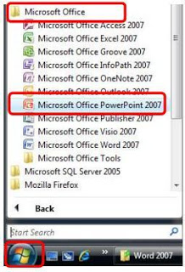
Jika benar dalam mempraktekkannya, maka tampilan yang akan keluar seperti ini.
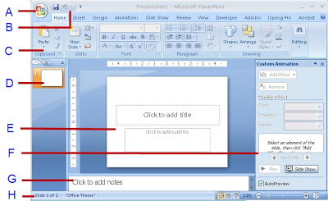
Keterangan :
A = Microsoft Office Button
B = Quick Access Toolbar
C = Ribbon Menu
D = Slides / Outline
E = Slide
F = TaskPane
G = NotePages
H = Status Bar
Membuat slide presentasi pada microsoft PowerPoint:
Langkah-langkah yang dapat dilakukan dalam membuat slide yaitu:
- Ketikan judul presentasi yang kita inginkan pada “Click to addtitle”. Contoh: “MICROSOFT POWERPOINT”.
- Pada kotak “Click to add subtitle” ketikan sub dari judul yang kita inginkan.
- Untuk menambah slide baru, klik tampilan slide kecil di sebelah kiri (pada gambar di bawah), kemudian tekan tombol enter pada keyboard. Atau kita juga bisa klik “new slide” pada menu Home, kemudian pilih desain slide yang diinginkan.
- Memberikan Background pada Slide dapat dilakukan dengan cara:
Klik kanan pada bagian slide yang kosong, pilih Background. Lalu akan muncul seperti gambar di samping. Jika kita ingin menggunakan gambar yang tersimpan dalam computer kita untuk digunakan sebagai background maka pada Insert Form pilih File. Setelah itu klik Close. Kita juga bisa mengubah style Background secara manual dengan memilih Format Background pada kotak Background Style. Kita bisa mengatur style lebih detail, warna yang dipilih lebih bervariasi, misalnya warna gradasi atau tekstur.
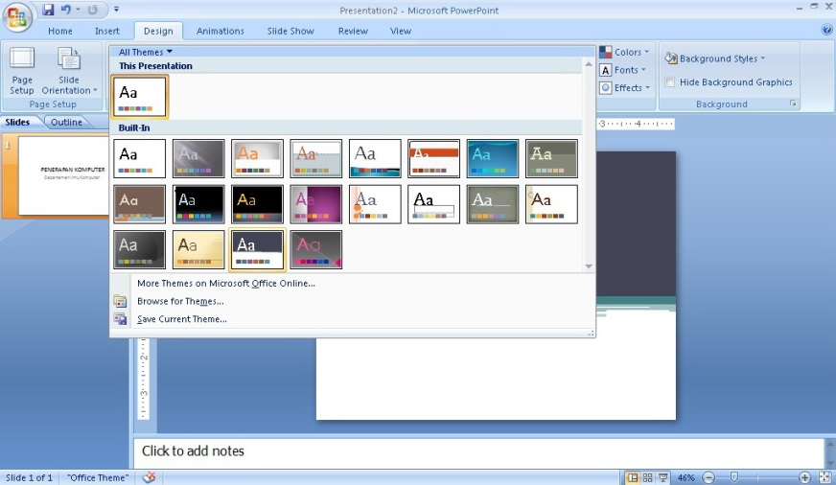
Jika pada slide presentasi kita terdapat slide yang tidak kita inginkan dan ingin menghapusnya maka kita dapat melakukannya dengan cara: pilih slide yang akan dihapus. Tekan delete pada keyboard atau bisa juga dengan cara klik kanan lalu pilih Delete slide.
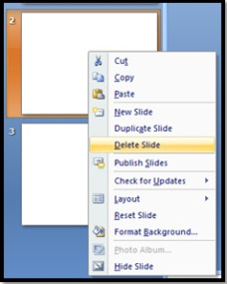

- Untukmenyimpan dokumen (Save)
Materi presentasi yang telah dibuat pada slide harus di simpan, baik pada flashdisk (USB) dan CD (compactdisc). Setelah tersimpan, file akan berekstensi “.ppt”.
Langkah-langkah menyimpan file baru adalah sebagai berikut.
- Klik Tombol "Microsoft Office"
- Klik menu file, pilih Klik "Save"
- Tentukan direktori untuk menyimpan file.
- Berikan nama file pada “File name”
- Setelah selesai, klik save.
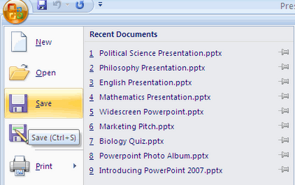
- Menutup Microsoft PowerPoint
Program PowerPoint dapat ditutup dengan cara berikut.
- Melalui Menu
Klik menu file, kemudian klik exit
- Memakai ikon Close (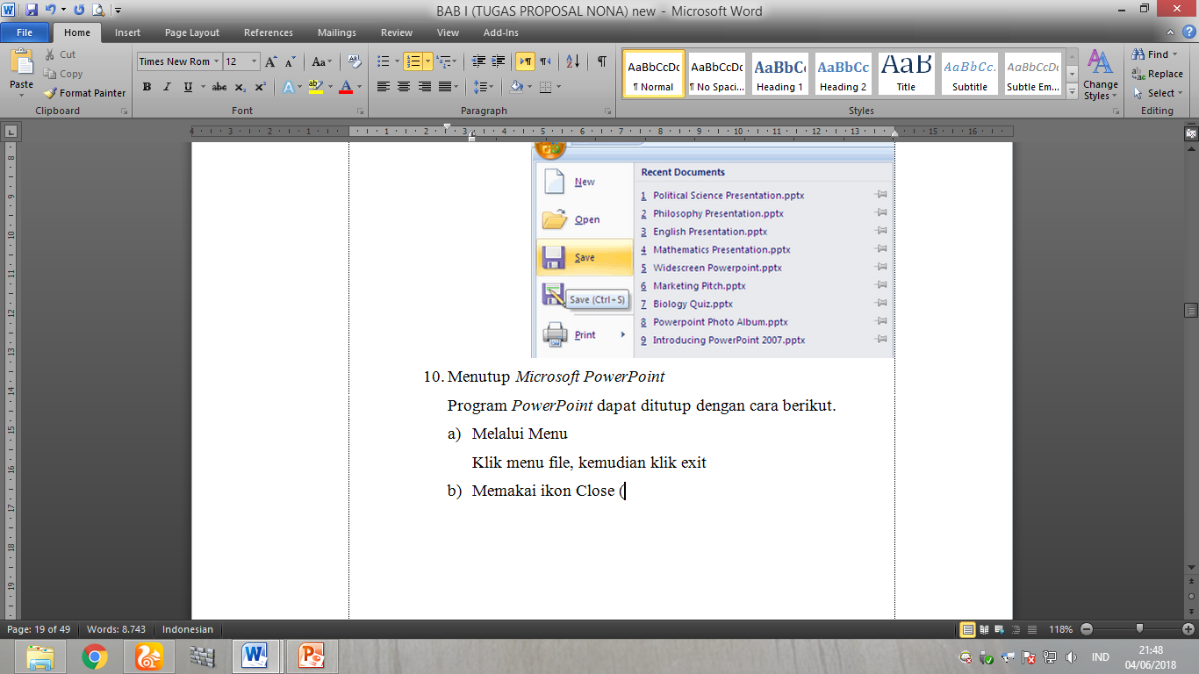)
- Memakai tuts pada Keyboard, yaitu tekan Alt + F4.
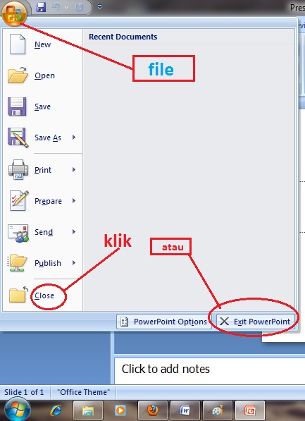
- Kelebihan dan kekurangan Media Microsoft PowerPoint
Media PowerPoint merupakan program yang digunakan untuk membuat bahan presentasi dan sekaligus untuk berpresentasi. Aplikasi software ini adalah program presentasi yang sangat membantu kegiatan dalam penyajian atau mempresentasikan makalah, media pembelajaran, dan lain lain. Aplikasi Microsoft PowerPoint banyak digunakan karena kemudahan cara penggunaannya serta fasilitas tampilannya yang menarik, baik melalui layar monitor maupun proyektor multimedia.
- Kelebihan PowerPoint
- Dapat digunakan untuk menjelaskan materi-materi yang sifatnya teoritis, digunakan dalam pembelajaran yang klasikal dengan group belajar yang cukup banyak di atas 50 orang.
- Media ini cukup efektif sebab menggunakan multimedia projector yang memiliki jangkauan pancar yang cukup besar.
- Dapat menggabungkan semua unsur media seperti teks, video, animasi, image, grafik, dan sound menjadi satu kesatuan penyajian, sehingga mengakomodasi sesuai dengan modalitas belajar siswa.
- Program ini dapat mengakomodasi siswa yang memiliki tipe visual, auditif, maupun kinestik.
- Melalui media potensi indra peserta didik dapat diakomodasi sehingga kadar hasil belajar akan meningkat, salah satu aspek keunggulannya dengan menggabungkan berbagai unsur media seperti teks, gambar dan video.
- Bahan presentasi dapat disajikan secara digital untuk bermacam-macam kepentingan dalam berbagai kondisi dan situasi, serta ukuran ruang dan berbagai karakteristik audience.
- Media slide dapat dipergunakan dengan mengoperasikan secara manual, remote kontrol (dari jarak tertentu), atau secara sunc-tape (operasi secara otomatis bersama dengan suara).
- Media slide sangat berfaedah karena dapat membangkitkan motivasi belajar, merangsang minat siswa dalam meneliti bahan pelajaran lebih jauh. Media ini sangat baik untuk tujuan mengembangkan pengertian konsep abstrak menjadi lebih konkret, membantu mengingat isi materi pelajaran yang bersifat verbal. Sehingga media ini cocok dipakai dalam drill percakapan bahasa asing.
- Kekurangan PowerPoint
- Mempunyai keterbatasan tidak mampu menampilkan gerak sehingga memerlukan tape recorder sebagai pelengkap suara.
- Dalam pemakaian slide guru harus memperhatikan relevansi materi slide terhadap materi pelajaran, hendaknya dapat merangsang diskusi dan gambar-gambarnya harus cukup tajam dan kontras.
- Media ini tidak serba cocok untuk semua jenis dan tujuan pembelajaran. Oleh sebab itu, guru sebaiknya memahami benar tentang karakteristik media presentasi ini.

- Pembelajaran Bahasa Arab
- Pengertian Bahasa Arab
Bahasa adalah alat komunikasi yang digunakan oleh setiap kelompok masyarakat. Bahasa juga dapat diartikan sebagai sejumlah aturan dari kebiasaan ujaran yang digunakan untuk berkomunikasi diantara individu dalam sebuah komunitas, dan digunakan dalam urusan kehidupan mereka. Bahasa Arab merupakan bahasa yang secara khusus dipilih Allah SWT untuk menurunkan Al-qur’an dan Al hadits. Hal ini dinyatakan dalam QS. Yusuf Ayat 2 :
اِنَّا اَنْزَلْنَهُ قُرْءَ نًا عَرَبِيًّا لَعَلَّكُمْ تَعْقِلُوْنَ
Sesungguhnya Kami menurunkannya berupa Al Quran dengan berbahasa Arab, agar kamu memahaminya.
Meskipun demikian, penggunaan bahasa Arab tersebut tidak sebatas karena Muhammad adalah orang Arab, tetapi tidak lepas dari keistimewaan bahasa tersebut dibandingkan bahasa-bahasa yang lain. Sebagai bahasa Arab yang baik, berbentuk klasik maupun modern mempunyai peranan yang sangat penting dalam bidang agama islam, ilmu pengetahuan, dan hubungan internasional. Peranannya juga sangat penting dalam pembinaan dan pengembangan kebudayaan nasional.
Metodologi pembelajaran bahasa Arab adalah cara atau jalan yang ditempuh bagaimana menyajikan bahan-bahan pelajaran dan bahasa Arab. Agar mudah diterima, diserap dan dikuasai peserta didik dengan baik dan menyenangkan.
- Tujuan Pembelajaran Bahasa Arab
Berdasarkan prosesnya, pembelajaran bahasa sebagai alat harus dibedakan secara jelas dengan pembelajaran bahasa sebagai tujuan. Tujuan kurikulum adalah tujuan program pembelajaran bahasa Arab sebagaimana yang tercantum dalam kurikulum institusi. Tujuan tersebut masih bersifat umum yang harus dijabarkan dan diimplementasikan lebih terperinci menjadi tujuan tersendiri dari keempat kemampuan yakni, menyimak atau mendengar (listening, al-istima), berbicara (speaking, al-kalam), membaca (reading, al-qiro’ah), dan menulis (writing, al-kitabah).
Berdasarkan uraikan di atas dapat disimpulkan, tujuan pembelajaran bahasa Arab sebagai alat berhubungan sedemikian erat antara tujuan yang hendak dicapai dan ruang lingkup materi ajar urutan penyajian, sistem dan metode yang digunakan. Pendekatan dan sistem ini membutuhkan fasilitas saran fisik yang sangat mahal karena sebuah lembaga yang ingin menerapkan sistem dan pendekatan tersebut harus menyediakan dan menunjangnya dengan saran fisik yang memadai seperti alat bantu audio visual (gambar atau slide, film, tape-recorder, dan laboratorium bahasa) dan sarana buku perpustakaan yang lengkap.

- Materi Pelajaran Bahasa Arab
Dalam penelitian ini penulis akan menggunakan materi pelajaran bahasa Arab dengan tema fasilitas umum di sekolah. Adapun pembelajaran yang terdapat didalam materi ini, yaitu :
- Pembelajaran Mufrodat atau Istima’
Pada umumnya, pembelajaran istima’ disampaikan dengan menggunakan media audio. Hal ini dikarenakan untuk mendatangkan natiq ashli tidaklah mudah, sementara itu jika dilakukan oleh guru langsung yang notabene bukan orang Arab asli, biasanya ada perbedaan logat dengan bahasa aslinya. Istima’ dimaksudkan untuk memperdengarkan bunyi bahasa Arab kepada siswa untuk ditirukan dan dihafalkannya.
الإسْتِمَاعُ
اِسْتَمِعْ اِلَى قِرَاءَةِ الْأُسْتَاذِ عَنِ الْمَوَافِق الْعَامَةِ فِي الْمَدْرَسَةِ
تَدْرِيْبَاتِ عَلَى الْإِسْتِمَاعِ / اَلْمُفْرَدَاتِ
تَدْرِيْبٌ (1) مِثَالٌ : رَقْمٌ (1) = هَذَا بَوَّابٌ
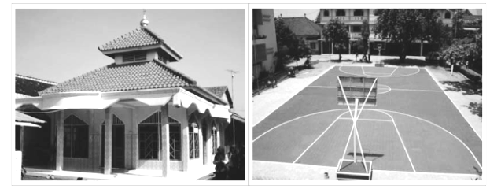
Mushola Lap. olahraga
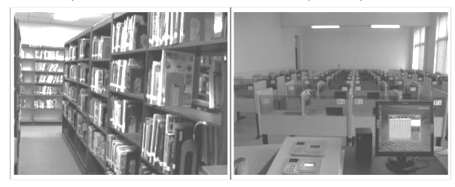
Perpustakaan Lab. Bahasa
- Pembelajaran Hiwar atau Muhadatsah (percakapan)
Tujuan utama pengajaran bahasa Arab adalah agar siswa mampu bercakap-cakap (berbicara) dalam pembicaraan sehari-hari dengan berbahasa Arab dan membaca Alqur’an, dalam shalat dan doa-doa. Maksud dari tujuan berbahasa adalah berbicara lisan.
الْحِوَارُ
دِيْوَانُ الْمَدْرَسَة
بُرْهَانُ : اَلسَّلاَمُ عَلَيْكُمْ وَرَحْمَةُ اللهِ وَبَرَكَاتُهُ!
الْبَوَّابُ : وَعَلَيْكُمُ اَلسَّلاَمُ وَرَحْمَةُ اللهِ وَبَرَكَاتُهُ
فَرْيْدٌ : هَلْ أَنْتَ مُوَظَّفٌ فِى هَذِهِ الْمَدْرَسَةِ؟
الْبَوَّابُ : لاَ، لَسْتُ مُوَظَّفًا بَلْ أَنَا بَوَّابُ هَذِهِ الْمَدْرَسَةِ
فَرِيْدٌ : أَيْنَ دِيْوَانُ هَيْئَةِ التَّدْرِيْسِ ، يُمَكِنُكَ أَنْ تُرَافِقَنِى؟
الْبَوَّابُ : تَفَضَّلْ يَا سَيِّدِى! أُرَافِقُكَ إِلَى دِيْوَانِ هَيْئَةِ التَّدْرِيْسِ
فَرِيْدٌ : هَلْ الدِّيْوَانُ بَعِيْدٌ مِنْ هُنَا؟
الْبَوَّابُ : لاَ، يَقَعَ الدِّيْوَانُ جَانْبَ الْمَكْتَبَةِ عَلَى الْفِكْرَةِ، عَمَّ تَبْحَثُ؟
فَرِيْدٌ : أَبْحَثُ الْأُسْتَاذَ عَبْدُ الله، هُوَ وَلِيُّ الصَّفَ لاَبْنِى
هَلْ تُكَمَّلُ الْمَدْرَسَةُ بِالْمَرَافْقْ الْعَامَّة؟
الْبَوَّابُ : نَعَمْ يَاسَيِّدٍى. تُكَمَّلُ الْمَدْرَسَةُ بِالْفُصُوْلِ الدِّرَاسِيَّةِ
وَالْمَكْتَبَةِوَالْمَسْجِدَ وَالْمَلْعَب
فَرِيْدٌ : إِذَنْ هَذِهِ الْمَدْرَسَةُ جَيِّدَةٌ
الْبَوَّابُ : هَذَا يَا سَيِّدِى دِيْوَانُ هَيْئَةِ التَّدْرِيْسِ!
فَرِيْدٌ : طَيِّبْ، شُكْرًا عَلَى مُسَاعَدَتِكَ
الْبَوَّابُ : عَفْوًا

- Pembelajaran Qiraah (membaca)
Qiraah diartikan sebagai pelajaran membaca. Dan dapat dipahami sebagai proses, artinya bahwa keterampilan membaca meliputi latihan membaca dengan benar sampai dengan taraf kemampuan memahami serta menganalisis isi bacaan.
الْقِرَاءَةُ
اَلْمَرَافِقُ الْعَامَّةُ
(أ)
فِى مَدْرَسَتِنَا مَرَافِقٌ عَامَّةٌ كَثِيْرَةٌ
اَلْفُصُوْلُ الدَّرَاسِيَّةُ
مِنْهَا فُصُولٌ دِرَاسِيَّةٌ، نَدْرُسُ فِيْهَا الدُّرُوْسَ الْمُقَرَّرَةَ

وَمِنْهَا مَعْمَلُ اللُّغَاتِ ، نَتَدَرَّبُ فِيْهِ عَلَى الاَسْتِمَاعِ وَاَلْكَلاَم بِاللُّغَةِ العَرَبِيَّةِ
وَاللُّغَةِ الْاِنْجِلِيْزِيَّة وَمِنْهَامَكْتَبَةٌ، نَقْرَأُ فِيْهَا أَنْوَاعًا مِنَ الكُتُبِ الْمَدْرَسِيَّة.
وَفِيْهَا أَيْضًا اَلْجَرَائِدُ وَالْمَجَلاَّتُ.
وَمِنْهَا مَسْجِدٌ نُصَلِّي فِيْهِ جَمَاعَةً.

- Pembelajaran Kitabah (menulis)
Kitabahseringkali disebut dengan menulis. Pembelajaran kitabah memiliki keterampilan menulis yang paling mendasar yaitu keterampilan menuliskan huruf-huruf Arab baik secara terpisah maupun bersambung.
الكِتَابَة
تَدْرِيْبٌ (1) رَتِّبْ اَلْعِبَارَاتِ اِبْتِدَاءً مِنَ العِبَارَتِ الَّتِي تَحْتَهُ الْخَطَأَ!
- هُوَ –الأُسْتَاذ عُثْمَان– اللُّغَةِ الْعَرَبِيَّة – يُدَرِّسُ
- الأُسْتَاذَة فَاطِمَة– تَارْيْخَ الْإِسْلاَم – مُدَرِّسة – تُدَرِّسُ – هِيَ
- هَذَا– فِى الْمَقْصَف – هُوَ – الْمَأْكُوْلاَت – بَائع – يَبِيْع
- يُحَافِظ –هذَا بَوَّاب– هُوَ – عَلَى – أَمْنِ الْمَدْرَسَة
- فَائز– طَالِب – الثَانَوِيَّة الإِسْلاَمِيَّة – فِى - الْحُكُوْمِيَّة

- Prinsip-prinsip Pembelajaran Bahasa Arab
Prinsip-prinsip pembelajaran bahasa Arab pada hakekatnya sama dengan prinsip-prinsip pembelajaran bahasa asing yang lain. Hal ini dikarenakan masing-masing bahasa memiliki kesamaan yang dapat dijelaskan sebagai berikut :
- Prioritas
Dalam sebuah bahasa memiliki banyak bagian yang satu dengan yang lainnya saling melengkapi.
- Ketepatan
Setiap bahasa memiliki karakteristik masing-masing baik dalam bunyi, struktur maupun makna (konteks).
- Tahapan
Tahapan-tahapan yang disusun dalam pembelajaran akan berpengaruh terhadap penguasaan mufradat, penguasaan nahwu dan sharaf, serta penguasaan makna (dalalah).
- Motivasi
Motivasi berpangkal dari kata ‘motif’, yang dapat diartikan sebagai daya penggerak yang ada di dalam diri seseorang untuk melakukan aktivitas-aktivitas tertentu demi tercapainya suatu tujuan. Dalam kegiatan belajar, motivasi tentu sangat diperlukan sebab seseorang yang tidak mempunyai motivasi dalam belajar tidak akan mungkin melakukan aktifitas belajar.
Motivasi sendiri ada dua, yaitu motivasi intrinsik dan motivasi ekstrinsik.
    - Motivasi intrinsik. Jenis motivasi ini timbul dari dalam individu sendiri tanpa adanya paksaan dorongan orang lain, tetapi atas dasar kemauan sendiri.
    - Motivasi ekstrinsik. Jenis motivasi ini timbul sebagai akibat pengaruh dari luar individu, apakah karena adanya ajakan, suruan, atau paksaan dari orang lain sehingga dengan keadaan demikian siswa mau melakukan sesuatu atau belajar.
Beberapa langkah berikut dapat membantu seorang pengajar dalam menumbuhkan motivasi di dalam kelas :
- Menjauhkan hal-hal yang mendatangkan keragu-raguan dan kebingungan
- Memberikan dorongan secara terus-menerus terhadap setiap jawaban yang baik
- Membangkitkan rasa kebersamaan di antara para siswa
- Baku dan Mendasar
Dalam sebuah pembelajaran, perlu diperhatikan aspek-aspek yang dapat membantu siswa mengingat materi yang diajarkan selama mungkin. Yang dimaksud baku dan mendasar disini adalah :
- Pembelajaran bahasa akan sempurna dengan cara menggunakannya, bukan menjelaskan kaidahnya
- Penjelasan arti akan sempurna dengan memvisualisasikan sedapat mungkin dengan cara memberikan contoh-contoh
- Memahamkan siswa dengan cara mengulang-ulang contoh yang memungkinkan dapat menjelaskannya dengan cara yang paling mudah dan sebanyak mungkin mengaitkan makna dengan yang ditulis.
- Macam-macam Metode Pembelajaran Bahasa Arab
Ditinjau dari perjalanan sejarah pembelajaran bahasa asing, telah banyak metode yang digunakan di berbagai negara termasuk dalam mempelajari Bahasa Arab dapat dijelaskan sebagai berikut :

- Metode gramatika dan terjemah
Proses pembelajaran dengan metode ini adalah dengan melakukan analisis terhadap struktur kalimat dari sisi qawaid dan menerjemahkannya.
- Metode langsung
Merupakan metode yang berusaha untuk mempelajari bahasa Arab tidak hanya dari ilmunya, tetapi secara praktis. Pembelajaran diarahkan untuk mengenalkan Bahasa Arab seasli mungkin, sehingga dalam proses pembelajaran tidak diperkenankan menggunakan bahasa ibu meskipun untuk menjelaskan materi.
- Metode qira’ah
Merupakan metode pembelajaran bahasa yang bertujuan untuk memberikan kemampuan membaca secara mudah kepada siswa. Tujuan lebih jauh dari metode ini adalah agar siswa memiliki pengetahuan dan bekal yang cukup tentang berbagai bentuk kalimat yang benar sehingga memudahkan dalam menulis (kitabah), dan dapat diwujudkan dalam bentuk ucapan ketika melakukan percakapan (kalam).
- Metode audiovisual
Merupakan pengembangan dari metode langsung yang dirasa, metode ini disamping menekankan pengajaran bahasa lewat mendengar dan menirukan, juga dimungkinkan penggunaan bahasa ibu untuk penjelasannya. Metode ini biasanya lebih banyak diterapkan dengan bentuk pattern drill.
- Metode elektrik
Metode elektrik atau metode campuran. Metode ini merupakan gabungan dari beberapa metode yang terdahulu. Tujuannya adalah untuk meminimalisir kelemahan dari metode tersebut, dan agar pembelajaran bahasa lebih efektif dan efisien.
- Pembelajaran Kompetensi Bahasa Arab
Dalam teknologi pendidikan improving perfomance atau diterjemahkan sebagai upaya meningkatkan kinerja lebih sering merujuk pada suatu pernyataan mengenai keefektifan atau cara-cara yang diharapkan membawa hasil yang berkualitas, produk yang diharapkan dapat menciptakan proses belajar yang efektif, dan perubahan-perubahan kompetensi yang dapat diterapkan di dunia nyata. Kurikulum 2013 disusun untuk menyempurnakan kurikulum sebelumnya dengan pendekatan belajar aktif berdasarkan nilai-nilai agama dan budaya bangsa. Berkaitan dengan hal ini, Pemerintah telah melakukan penyesuaian beberapa nama mata pelajaran, antara lain mata pelajaran Pendidikan Agama Islam menjadi Pendidikan Agama Islam dan Budi Pekerti.
Kurikulum 2013 sudah tidak lagi menggunakan standar kompetensi (SK) sebagai acuan dalam mengembangkan kompetensi dasar (KD). Sebagai gantinya, Kurikulum 2013 telah menyusun kompetensi inti (KI). Kompetensi inti adalah tingkat kemampuan untuk mencapai standar kompetensi lulusan yang harus dimiliki seorang peserta didik pada setiap kelas atau program.
Kompetensi inti memuat kompetensi sikap spiritual, sikap sosial, pengetahuan, dan keterampilan yang dikembangkan ke dalam Kompetensi Dasar. Perubahan perilaku dalam pengamalan ajaran agama dan budi pekerti menjadi perhatian utama. Dengan demikian, tujuan pembelajaran diharapkan dapat tercapai secara optimal dan selaras dengan tujuan pendidikan nasional yaitu mengembangkan potensi peserta didik agar menjadi manusia yang beriman dan bertakwa kepada Tuhan Yang Maha Esa, Berakhlak mulia, sehat, berilmu, cakap, kreatif, mandiri dan menjadi warga yang demokratis serta bertanggung jawab.

- Peran
- Pengertian Peran
Dalam Kamus Besar Bahasa Indonesia dikemukakan bahwa peran berarti pemain sandiwara (film), utama, tukang lawak pada permainan makyong, perangkat tingkah yang diharapkan dimiliki oleh orang yang berkedudukan dalam masyarakat. Peranan guru sangat menentukan dalam usaha peningkatan mutu pendidikan formal. Untuk itu, guru sebagai agen pembelajaran dituntut untuk mampu menyelenggarakan proses pembelajaran dengan sebaik-baiknya dalam kerangka pembangunan pendidikan.
- Peran Media
Dalam pembelajaran, media memegang peranan penting dalam mencapai sebuah tujuan belajar. Hubungan komunikasi antara guru dan peserta didik akan lebih baik dan efisien jika menggunakan media. Adapun peranan penting media, yaitu :
        - Media sebagai alat bantu mengajar (dependent media).
        - Media sebagai sumber belajar yang digunakan sendiri oleh peserta didik secara mandiri (independent media).
- Hasil Belajar
- Pengertian Hasil
Hasil dalam Kamus Besar Bahasa Indonesia berarti sesuatu yang diadakan (dibuat, dijadikan, dsb) oleh usaha (tanam-tanaman, sawah, tanah, ladang, hutan, dsb), obat suntik ini, penyelidikan yang dilakukan bertahun-tahun. Untuk mengetahui efektifitas media yang kita gunakan tentunya perlu dilakukan uji keberhasilan suatu media pembelajaran yang kita gunakan. Instrumen yang biasa digunakan untuk mengukur keberhasilan suatu media pembelajaran adalah tes.
- Pengertian Hasil Belajar
Meningkatkan hasil dan proses pembelajaran. Secara kualitas dan kuantitas media pembelajaran sangat memberikan kontribusi terhadap hasil maupun proses pembelajaran. Oleh karena itu, dalam penggunaan media pembelajaran harus memperhatikan rambu-rambu mekanisme media pembelajaran. Tingkat keberhasilan siswa dalam menyerap pengetahuan sangat beragam, maka diperlukan alat ukur yang beragam. Sebagai alat evaluasi didasarkan atas tiga prinsip yaitu :
- Ranah Kognitif
- Tipe hasil belajar pengetahuan hafalan tentang hal-hal khusus, pengetahuan tentang cara dan sarana tentang hal-hal khusus, pengetahuan universal dan abstraksi.
- Tipe belajar pengertian
Tipe ini meliputi kemampuan; menerjemahkan, menafsirkan dan ekstrapolasi.
- Aplikasi
Merupakan kemampuan menerapkan suatu abstraksi pada situasi konkret atau situasi khusus.
- Tipe belajar analisis
Menjadi unsur-unsur bagian-bagian sehingga jelas hirarkinya atau eksplisit unsur-unsurnya.

- Tipe hasil belajar sintesis
Yaitu menyatukan unsur-unsur atau bagian-bagian menjadi satu bentuk menyeluruh.
- Tipe hasil belajar evaluasi
Yaitu memberi keputusan tentang nilai sesuatu yang ditetapkan dengan mempunyai sudut pandang tertentu, misalnya sudut pandang tujuan, metode, materi, dan lain-lain.
- Ranah afektif
- Menyimak
Meliputi taraf sadar memperhatikan, kesediaan menerima, dan memperhatikan secara selektif atau terkontrol.
- Merespon
Hal ini meliputi memperoleh sikap responsif, bersedia merespon atas pilihan sendiri dan merasa puas dalam merespon.
- Menghargai
Mencakup menerima nilai, mendambakan nilai dan merasa wajib mengabdi pada nilai.
- Mengorganisasi nilai
Meliputi mengkonseptualisasi nilai dan organisasi sistem nilai.
- Mewatak
Yaitu memberlakukan secara umum seperangkat nilai, menjunjung tinggi dan memperjuangkan nilai.
- Ranah psikomotor
- Mengindra
Hal ini bisa berbentuk mendengarkan, melihat, meraba, mencecap dan membau.
- Kesiagaan diri
Meliputi konsentrasi mental, berpose badan, dan mengembangkan perasaan.
- Bertindak secara terpimpin
Meliputi gerakan menirukan, dan mencoba melakukan tindakan.
- Bertindak secara kompleks
Ini adalah taraf mahir, dan gerak atau keterampilan sudah disertai berbagai improvisasi
- Pengertian Hasil Belajar Bahasa Arab
Penilaian atau evaluasi harus dilakukan untuk mengetahui tingkat keberhasilan kegiatan pengajaran sebuah bahasa. Sayangnya, banyak guru yang mengalami ketidakjelasan tentang langkah dan cara penilian sehingga menimbulkan penilian yang tidak tepat. Karena itu, kita memerlukan sistem penilaian khusus untuk setiap kegiatan pengajaran, termasuk kegiatan pengajaran kemahiran berbicara, kemahiran menulis bahasa Arab yang harus mencakup keterampilan membentuk alfabet Arab.

- Hasil Penelitian yang Relevan
Adapun kajian penelitian yang relevan dengan penelitian yang dilakukan penulis adalah sebagai berikut:
- Penelitian yang dilakukan oleh Karta Kusuma mahasiswa Universitas Tanjungpura Pontianak yang berjudul “efektivitas penggunaan media PowerPoint terhadap hasil belajar pada mata pelajaran IPS siswa Kelas VII Sekolah Menengah Pertama Negeri 3 Pontianak”. Hasil penelitian ini menunjukan bahwa dikatakan efektif dengan indikasi berkurangnya peserta didik yang melakukan aktivitas di luar pembelajaran, berkurangnya peserta didik yang mengobrol dan mengantuk, peserta didik lebih tertarik dan tidak jenuh dalam pembelajaran IPS kelas VII Sekolah Menengah Pertama Negeri 3 Pontianak tahun pelajaran 2016/2017.
- Penelitian yang dilakukan oleh M Arif Rakhman Hakim mahasiswi Universitas Islam Negeri Syarif Hidayatullah Jakarta yang berjudul “Pengaruh Penggunaan Media PowerPoint (Slide Show) terhadap Hasil Belajar Bahasa Arab Siswa Kelas VIII di MTsN Pamulang”. Hasil penelitian ini menunjukan bahwa bagusnya prestasi belajar siswa pada mata pelajaran Bahasa Arab di kelas VIII MTsN Pamulang tahun pelajaran 2011/2012.
Setelah mengkaji beberapa skripsi di atas, dapat ditarik kesimpulanbahwa penelitian yang akan dilakukan penulis memiliki perbedaan dengan penelitian-penelitian di atas. Penelitian ini lebih terfokus penggunaan media PowerPoint dalam pembelajaran Bahasa Arab, yang dikaitkan dengan keefektivan media tersebut dalam hasil pembelajaran.

BAB III
METODE PENELITIAN

- Jenis Penelitian
Penelitian ini merupakan penelitian kualitatif karena meneliti tentang riset yang bersifat deskriptif dan cenderung menggunakan analisis. Proses dan makna (perspektif subyek) lebih ditonjolkan dalam penelitian kualitatif. Landasan teori dimanfaatkan sebagai pemandu agar fokus penelitian sesuai dengan fakta di lapangan. Penelitian kualitatif adalah penelitian yang menghasilkan prosedur analisis yang tidak menggunakan prosedur analisis statistik atau cara kuantifikasi lainnya. Penelitian kualitatif didasarkan pada upaya membangun pandangan mereka yang diteliti dan rinci, dibentuk dengan kata-kata, gambaran holistik dan rumit.

- Tempat dan Waktu Penelitian
Penelitian ini dilaksanakan di Sekolah Madrasah Aliyah (MA) Nurul Huda Kelas X. IIS Desa Mereng Kec. Warungpring Kab. Pemalang.
Waktu Penelitian kurang lebih 4 bulan dimulai dari penyusunan proposal, dimulai dari bulan Maret sampai bulan Agustus 2018.
No | Kegiatan | Bulan
No | Kegiatan | Maret |  |  |  | April |  |  |  | Mei |  |  |  | Juni |  |  |  | Juli |  |  |  | Agustus
No | Kegiatan | 1 | 2 | 3 | 4 | 1 | 2 | 3 | 4 | 1 | 2 | 3 | 4 | 1 | 2 | 3 | 4 | 1 | 2 | 3 | 4 | 1 | 2 | 3 | 4
1 | Penyusun-an Proposal Penelitian
2 | Seminar Proposal |  | 10 Maret |  |  |  |  |  |  |  |  |  | 30 Mei
3 | Pelaksana-an Penelitian |  |  |  |  |  |  |  |  | 1 Mei s/d |  | 14 Mei
4 | Pembuatan Laporan Penelitian |  |  |  |  |  |  |  |  |  |  |  | 31 Mei s/d |  |  | 20 Juni
5 | Ujian Munaqos-ah |  |  |  |  |  |  |  |  |  |  |  |  |  |  | 20 Juni s/d |  |  |  |  | 25 Juli
6 | Revisi Hasil |  |  |  |  |  |  |  |  |  |  |  |  |  |  |  |  |  |  |  |  |  | 15 Agustus s/d |  | 31 Agustus s

- Data dan Sumber Data
Populasi data dalam penelitian kualitatif ini adalah siswa kelas X. IIS Madrasah Aliyah Nurul Huda Mereng tahun ajaran 2018 / 2019. Sedangkan data dalam penelitian ini adalah siswa kelas X. IIS Madrasah Aliyah Nurul Huda Mereng dengan sampel 26 siswa, yang terdiri dari 14 anak laki-laki dan anak 12 perempuan, dimana siswa-siswi tersebut tidak hanya diperlukan sebagai obyek yang dikenai tindakan, tetapi juga aktif dalam kegiatan yang di lakukan. Sumber data adalah subjek dari mana asal data penelitian itu diperoleh. Berdasarkan sumbernya, data dibagi menjadi :
      - Data primer dalam penelitian ini adalah :
- Dokumentasi yang berkaitan langsung dengan fokus penelitian seperti struktur organisasi, kepemimpinan dan administrasi.
- Observasi langsung dan partisipasi terhadap aktivitas Kepala Madrasah dan Guru Madrasah Aliyah Nurul Huda Mereng.
      - Data Sekunder adalah Data yang diperoleh dari data sekunder ini tidak perlu diolah lagi. Sumber yang tidak langsung memberikan data pada pengumpul data.
Adapun sumber data sekunder dalam penelitian ini adalah dokumen atau bahan tertulis atau bahan perpustakaan yaitu buku-buku, artikel, jurnal ilmiah dan koran yang membahas masalah yang relevan dengan masalah-masalah ini.

- Teknik dan Prosedur Pengumpulan Data
- Teknik Wawancara
Wawancara merupakan salah satu instrumen yang diguanakan untuk menggali data secara lisan. Hal ini haruslah dilakukan secara mendalam agar kita mendapatkan data yang valid dan detail. Wawancara adalah percakapan dengan maksud tertentu. Percakapan itu dilakukan oleh kedua pihak, yaitu pewawancara (interviewer) yang mengajukan pertanyaan dan terwawancara (interviewee) yang memberikan jawaban atas pertanyaan itu. Adapun macam-macam dari wawancara diantaranya :
- Wawancara oleh tim atau panel
Wawancara adalah tim berarti wawancara dilakukan tidak hanya satu orang, tetapi oleh dua orang atau lebih terhadap seseorang yang diwawancarai. Jika cara ini digunakan, hendaknya pada awalnya sudah dimintakan kesepakatan dan persetujuan dari terwawancara, apakah ia tidak keberatan diwawancarai oleh dua orang. Di pihak lain, seorang pewawancara dapat saja menghadapkan dua orang atau lebih yang diwawancarai sekaligus, yang dalam hal ini dinamakan panel.
- Wawancara tertutup dan wawancara terbuka (convert and overt interview).
Pada wawancara tertutup biasanya yang diwawancarai tidak mengetahui dan tidak menyadari bahwa mereka diwawancarai. Mereka tidak mengetahui tujuan wawancara. Cara demikian tidak terlalu sesuai dengan penelitian kualitatif yang biasanya berpandangan terbuka. Jadi, dalam penelitian kualitatif sebaiknya digunakan wawancara terbuka yang para subjeknya tahu bahwa mereka sedang diwawancarai dan mengetahui pula apa maksud dan tujuan wawancara itu.
- Wawancara riwayat secara lisan
Jenis ini adalah wawancara terhadap orang-orang yang pernah membuat sejarah atau yang membuat karya ilmiah besar, sosial, pembangunan, perdamaian, dan sebagainya. Maksud wawancara ini ialah untuk mengungkapkan riwayat hidup, pekerjaannya, kesenangannya, ketekunannya, pergaulannya dan lain-lain. Wawancara semacam ini dilakukan sedemikian rupa sehingga terwawancara berbicara terus-menerus, sedangkan pewawancara duduk mendengarkan dengan baik diselingi dengan sekali-sekali mengajukan pertanyaan.
- Wawancara terstruktur dan wawancara tak terstruktur
Wawancara terstruktur adalah wawancara yang pewawancaranya menetapkan sendiri masalah dan pertanyaan-pertanyaan yang akan diajukan. Peneliti yang menggunakan jenis wawancara ini bertujuan mencari jawaban terhadap hipotesis kerja. Untuk itu pertanyaan-pertanyaan disusun dengan rapi dan ketat. Jenis ini dilakukan pada situasi jika sejumlah sampel yang representatif ditanyai dengan pertanyaan yang sama dan hal ini penting sekali. Semua aspek dipandang mempunyai kesempatan yang sama untuk menjawab pertanyaan yang diajukan.
Sedangkan wawancara tak terstruktur merupakan wawancara yang berbeda dengan yang terstruktur. Wawancara semacam ini digunakan untuk menemukan informasi yang bukan baku atau informasi tunggal. Hasil wawancara semacam ini menekankan perkecualian, penyimpangan, penafsiran yang tidak lazim, penafsiran kembali, pendekatan baru, pandangan ahli atau perspektif tunggal.Dari beberapa macam-macam wawancara, penelitian ini menggunakan wawancara terstruktur, adapun yang diwawancara :
- Kepala Sekolah Madrasah Aliyah Nurul Huda Mereng, untuk memperoleh data tentang sarana prasarana.
- Guru Bahasa Arab Madrasah Aliyah Nurul Huda Mereng, untuk memperoleh data tentang kendala pembelajaran Bahasa Arab di Kelas X. IIS dan proses penggunaan media PowerPoint dalam pembelajaran Bahasa Arab.
- Peserta didik kelas X. IIS, untuk memperoleh data tentang tanggapan penggunaan media PowerPoint dalam pembelajaran Bahasa Arab.
- Teknik Pengamatan (Observasi)
Pengamatan atau observasi adalah pengamatan dan pencatatan secara sistematik terhadap gejala yang tampak pada objek penelitian. Pengamatan memiliki pengertian sederhana yaitu proses peneliti dalam melihat situasi penelitian. Teknik ini sangat relevan digunakan dalam penelitian kelas yang meliputi pengamatan kondisi interaksi pembelajaran, tingkah laku anak dan interaksi anak dalam kelompoknya. Pengamatan dapat dilakukan secara bebas dan terstruktur. Alat yang bisa digunakan dalam pengamatan adalah lembar pengamatan, ceklist, catatan kejadiandan lain lain. Observasi dapat dibedakan menjadi beberapa jenis yaitu :
  - Observasi partisipatif
Dalam observasi ini, peneliti terlibat dengan kegiatan sehari-hari orang yang sedang diamati atau yang digunakan sebagai sumber data penelitian.
  - Observasi terus terang atau tersamar
Dalam hal ini, peneliti dalam melakukan pengumpulan data menyatakan terus terang kepada sumber data, bahwa ia sedang melakukan penelitian.
  - Observasi tak berstuktur
Observasi dalam penelitian kualitatif dilakukan dengan tidak berstruktur, karena fokus penelitian belum jelas.
Adapun observasi yang akan digunakan oleh peneliti adalah observasi partisipatif dimana peneliti terlibat dan ikut dengan kegiatan yang mereka lakukan. Adapun yang akan di observasi adalah keadaan sarana prasarana, proses pembelajaran Bahasa Arab, keadaan peserta didik dalam proses pembelajaran Bahasa Arab dan penggunaan media PowerPoint dalam pembelajaran Bahasa Arab.
- Teknik Dokumentasi
Metode dokumentasi yaitu mencari data mengenai hal-hal atau variabel yang berupa catatan, transkrip, buku, surat kabar, majalah, prasasti, notulen rapat, lengger, agenda, dan sebagainya. Metode atau teknik dokumenter adalah teknik pengumpulan data dan informasi melalui pencarian dan penemuan bukti-bukti. Metode dokumenter ini merupakan metode pengumpulan data yang berasal dari sumber non-manusia.
Telaah dokumen merupakan suatu teknik pengumpulan data dengan menghimpun dan menganalisis dokumen-dokumen, baik dokumen tertulis, gambar maupun elektronik. Dengan demikian metode dokumentasi yang peneliti gunakan untuk menghimpun data yang berupa catatan-catatan, sejarah singkat sekolah, struktur organisasi sekolah, daftar nilai, tenaga pengajar, data peserta didik atau guru serta dokumen yang berbentuk gambar (foto) yang berhubungan dengan penelitian dan dibutuhkan oleh peneliti.

- Prosedur Analisa Data
Analisis data kualitatif adalah upaya yang dilakukan dengan jalan bekerja dengan data, mengorganisasikan data, memilah-milahnya menjadi satuan yang dapat dikelola, mensintesiskannya, mencari dan menemukan pola, menemukan apa yang penting dan apa yang dipelajari, dan memutuskan apa yang dapat diceritakan kepada orang lain. Analisis data dalam penelitian kualitatif, dilakukan pada saat pengumpulan data berlangsung, dan setelah selesai pengumpulan data dalam periode tertentu. Dalam analisis data kualitatif dilakukan secara interaktif dan berlangsung secara terus menerus sampai tuntas sehingga datanya sudah jenuh. Dan adapun langkah-langkah analisis data, sebagai berikut :
  - Data Reduction (reduksi data)
Reduksi data yaitu kegiatan evaluator menelaah kembali seluruh catatan yang diperoleh melalui teknik observasi, wawancara, dan sebagainya. Dan adapun reduksi data adalah kegiatan mengabstraksi atau merangkum data dalam suatu laporan evaluasi yang sistematis dan difokuskan pada hal-hal yang inti.Data yang diperoleh dari lapangan jumlahnya cukup banyak, untuk itu maka perlu dicatat secara teliti dan rinci. Seperti telah dikemukakan, semakin lama peneliti ke lapangan, maka jumlah data akan semakin banyak, kompleks dan rumit. Untuk itu perlu segera dilakukan analisis data melalui reduksi data. Mereduksi data berarti merangkum, memilih hal-hal yang pokok, memfokuskan pada hal –hal yang penting, dicari tema dan polanya. Dengan demikian data yang telah direduksi akan memberikan gambaran yang lebih jelas, dan mempermudah peneliti untuk melakukan pengumpulan data selanjutnya, dan mencarinya bila diperlukan. Reduksi data dapat dibantu dengan peralatan elektronik seperti komputer mini, dengan memberikan kode pada aspek-aspek tertentu.
  - Data Display (penyajian data)
Penyajian data yaitu merangkum hal-hal pokok dan kemudian disusun dalam bentuk deskripsi yang naratif dan sistematik sehingga dapat memudahkan untuk mencari tema sentral sesuai dengan fokus atau rumusan unsur-unsur yang dievaluasi serta mempermudah untuk memberi makna.Setelah data direduksi, maka langkah selanjutnya adalah mendisplaykan data. Dalam penelitian kualitatif, penyajian data bisa dilakukan dalam bentuk uraian singkat, bagan, hubungan antar kategori, flowchart dan sejenisnya.Yang sering digunakan untuk menyajikan data dalam penelitian kualitatif adalah dengan teks yang bersifat naratif.
  - Conclusion Drawing (verifikasi data)
Langkah ke tiga dalam analisis data kualitatif adalah penarikan kesimpulan dan verifikasi. Kesimpulan awal yang dikemukakan masih bersifat sementara, dan akan berubah bila tidak ditemukan bukti-bukti kuat yang mendukung pada tahap pengumpulan data berikutnya. Tetapi apabila kesimpulan yang dikemukakan pada tahap awal, didukung oleh bukti-bukti yang valid dan konsisten saat peneliti kembali ke lapangan mengumpulkan data, maka kesimpulan yang dikemukakan merupakan kesimpulan yang kredibel. Kesimpulan dalam penelitian kualitatif merupakan temuan baru yang sebelumnya belum pernah ada. Temuan dapat berupa deskripsi atau gambaran suatu obyek yang sebelumnya masih remang-remang atau gelap sehingga setelah diteliti menjadi jelas, dapat berupa hubungan kausal atau interaktif, hipotesis atau teori.

- Pemeriksaan Keabsahan Data
            - Kredibilitas
Penerapan kriterium derajat kepercayaan (kredibilitas) pada dasarnya menggantikan konsep validitas internal dari nonkualitatif. Kriterium ini berfungsi: pertama, melaksanakan inkuiri sedemikian rupa sehingga tingkat kepercayaan penemuannya dapat dicapai. Kedua, mempertunjukan derajat kepercayaan hasil-hasil penemuan dengan jalan membuktikan oleh peneliti pada kenyataan ganda yang sedang diteliti.
Ukuran validitas suatu penelitian terdapat pada alat untuk menjaring data, apakah sudah tepat, benar, sesuai dan mengukur apa yang seharusnya diukur. Alat untuk menjaring data penelitian kualitatif terletak pada penelitiannya yang dibantu dengan metode interview, observasi dan studi dokumen. Dengan demikian yang diuji ketepatannya adalah kepasitas peneliti dalam merancang fokus, menetapkan dan memilih informan, melaksanakan metode pengumpulan data, menganalisis dan menginterprestasi dan melaporkan hasil penelitian yang kesemuanya itu perlu menunjukan konsistensinya satu sama lain.
Kredibilitas adalah ukuran kebenaran data yang dikumpulkan, yang menggunakan kecocokan konsep peneliti dengan hasil penelitian. Kredibilitas (derajat kepercayaan) data diperiksa melalui kelengkapan data yang diperoleh dari berbagai sumber.
            - Transferabilitas
Transferabilitas ialah apabila hasil penelitian kualitatif itu dapat digunakan atau diterapkan pada kasus atau situasi lainnya. Konsep ini merupakan pengganti dari validitas eksternal dalam penelitian kualitatif, validitas eksternal diperlukan dalam penelitian kualitatif untuk memperoleh generalisasi. Dalam penelitian kualitatif, bekerja dengan sampel yang kecil mengakibatkan sulitnya mengadakan generalisasi sepenuhnya yang dapat dipercaya. Transferabilitas dapat ditingkatkan dengan cara melakukan penelitian dibeberapa lokasi. Suatu yang berlaku pada satu lokasi belum tentu sama dengan lokasi lainnya. Oleh sebab itu, perlu mempelajari beberapa kelompok lain sampai menemukan kesamaan kesimpulan mengenai suatu gejala atau konsep.
      - Dependabilitas
Dependabilitas ialah apabila hasil penelitian kita memberikan hasil yang sama dengan penelitian yang diulangi pihak lain. Penelitian kualitatif sukar diulangi pihak lain karena desainnya yang emergent, lahir selama penelitian berlangsung. Untuk dapat membuat penelitian kualitatif memenuhi dependabilitas, maka perlu disatukan dengan konfirmabilitas. Hal ini dilakukan dengan cara audit trail. Audit trail ini dilakukan oleh pembimbing, pembimbing inilah yang berhak memeriksa kebenaran data serta penafsirannya. Agar pembimbing mudah melakukan audit trail, maka peneliti hendaknya menyiapkan data mentah, hasil analisis data dan hasil sintesis data, yaitu tafsiran, kesimpulan, tema, pola, hubungan dengan kepustakaan, dan laporan akhir.
      - Konfirmabilitas
Konfirmabilitas yaitu bahwa data yang diperoleh dapat dilacak kebenarannya dan sumber informasinya jelas. Konfirmabilitas berhubungan dengan objektivitas hasil penelitian. Hasil penelitian dikatakan memiliki derajat objektifitas yang tinggi apabila keberadaan data dapat ditelusuri secara pasti dan penelitian dikatakan objektif bila hasil penelitian telah disepakati banyak orang. Dalam praktiknya, konsep konfirmabilitas (kepastian data) dilakukan melalui member, check, triangulasi, pengamatan ulang atas rekaman, pengecekan kembali, melihat kejadian yang sama di lokasi kejadian sebagai bentuk konfirmasi.
BAB IV
HASIL PENELITIAN DAN PEMBAHASAN

- Gambaran Umum tentang Lokasi Penelitian
Pada Bab ini akan memberikan penjelasan mengenai keadaan, luas, letak dan beberapa keterangan tambahan yang diperlukan untuk mengenal lebih jauh daerah, tempat yang menjadi objek penelitian. Gambaran umum lokasi penelitian meliputi identitas madrasah, sejarah, visi dan misi, sarana dan prasarana dan struktur organisasi. Adapun data tersebut diperoleh melalui Observasi (pengamatan), sebagai berikut :
- Identitas Madrasah
Madrasah Aliyah Nurul Huda yang beralamat di Desa Mereng, Kecamatan Warungpring, Kabupaten Pemalang berdiri pada tahun 1994 di bawah naungan Yayasan Pendidikan Islam Nurul Huda dengan Akte Notaris 11/14/1982, tanggal 17 September 1982 dengan Status tanah hak milik yayasan, Sertifikat No. 38 / Mereng, luas tanah ± 2.500 m2 dan luas bangunan ± 923 m2. Madrasah Aliyah Nurul Huda Mereng bernomer Statistik Madrasah 131233270005 dan berstatus Terakreditasi B dengan Nomor SK. Kw.11.4/4/PP.03.02/625.27.02/2005. Madrasah Aliyah ini pada tahun 1994 hingga 1995 dipimpin oleh KH. Jamal Abd. Basyir, LC dan sejak tahun 1996 hingga 2012 dipimpin oleh Drs. A. Musthofa Hadna, SQ. M.SI yang beralamat di Pondok Pesantren Al-Hikmah Mereng Warungpring Pemalang. Pada tahun 2013 hingga sekarang dipimpin oleh Ahmad Mukhlishin, M.Pd.I yang beralamatkan juga di Pondok Pesantren Al-Hikmah Mereng Warungpring Pemalang. Sekarang berstatus Terakreditasi A dari lembaga BAN-S/M Tahun 2013.
- Sejarah Singkat Madrasah
Madrasah Aliyah Negeri (MA) Nurul Huda Mereng, berdiri dilatarbelakangi oleh kebutuhan dan tuntutan masyarakat sekitar. Karena ketika itu lembaga pendidikan formal yang ada di Yayasan Pendidikan Islam (YPI) Nurul Huda Mereng, hanya sampai jenjang SLTP, yaitu Madrasah Tsanawiyah (MTs) Nurul Huda. Sedangkan Kecamatan Warungpring hanya ada satu sekolah lanjutan tingkat atas yaitu Madrasah Aliyah Salafiyah di Karang Tengah yang sulit dijangkau trasportasi umum. Begitu juga kecamatan terdekat, yaitu Randudongkal hanya ada dua SLTA, yaitu SMA Negeri dan SMA PGRI. Sementara itu di kecamatan terdekat lainnya yang berlainan kabupaten, yaitu Kecamatan Jatinegara Kabupaten Tegal, belum ada SLTA. Padahal saat itu masyarakat sekitar dari kalangan ekonomi lemah pun ingin juga anak-anaknya dapat melanjutkan pendidikannya di tingkat SLTA dengan biaya lebih ringan. Tuntutan masyarakat yang demkian itu semakin nyata, ketika banyak santri yang bermukim di Pondok Pesantren Al-Hikmah Mereng. Bagi mereka setelah tamat MTs. Nurul Huda, tidak dapat lagi melanjutkan pendidikan ke jenjang yang lebih tinggi, padahal mereka masih ingin mendalami ilmu agama di pesantren dan juga masih mampu dan menginginkan dapat sekolah formal.
Didasari oleh kenyataan tersebut, maka lahirlah Madrasah Aliyah yang diberi nama “NURUL HUDA” sesuai dengan nama yayasan agar seragam dengan MI dan MTs yang sudah ada. Meskipun MA. Nurul Huda belum mendapatkan izin operasional, namun secara resmi telah dimulai belajar mengajar pada hari senin tanggal 8 Juli 1994 pada tahun ajaran 1994/1995 dengan menempati ruangan lantai satu komplek Pondok Pesantren Al-Hikmah Mereng. Pada tahun kedua pindah kekomplek MI dan MTs. Nurul Huda dengan menempati ruangan milik MTs yang kosong. Dan setelah enam tahun berjalan, barulah MA. Nurul Huda dapat menempati gedung baru khusus MA yang berada di lantai dua komplek MI dan MTs. Nurul Huda, yaitu pada tahun ajaran 1999/2000.
Perkembangan Madrasah Aliyah (MA) di wilayah Kabupaten Pemalang dan Kecamatan Warungpring pada khususnya memang cukup lambat dan memprihatinkan. Pada waktu itu di kabupaten hanya ada satu Madrasah Aliyah Negeri (MAN) dan Madrasah Aliyah Swasta, yaitu MA. Salafiyah Karangtengah dan MA. Wahid Hasyim Petarukan. Dan sebelumnya ada tiga madrasah aliyah swasta, namun tidak dapat bertahan yang akhirnya membubarkan diri.
Itulah sebabnya rencana pendirian MA. Nurul Huda Mereng disambut pesimis oleh Kepala Kantor Departemen Agama Kabupaten Pemalang. Namun dengan penuh kepercayaan diri akhirnya Pengurus YPI Nurul Huda dapat meyakinkannya dan mendapatkan rekomendasi dan Depag Kabuaeten Pemalang, Bupati Pemalang dan Kantor Departemen Agama Propinsi Jawa Tengah.
Dalam menempuh perjalanannya, MA. Nurul Huda Mereng memang tidak berjalan secara mulus, tetapi sempat mengalami surut, yaitu pada tahun kedua dan ketiga. Hal ini nampaknya karena semangat untuk mendirikan madrasah belum dibarengi dengan penataan manajemen yang baik, sehingga dalam penerimaan siswa pada tahun kedua dan ketiga semakin merosot drastis. Menyikapi kenyataan ini, maka segera diambil langkah untuk melakukan pembenahan manajemen dan hasilnya cukup menggembirakan. Ini terbukti pada tahun berikutnya terus mengalami perkembangan sampai sekarang sehingga kekurangan ruang kelas. Statusnya pun dengan cepat meningkat dari status tercatat, terdaftar dan dalam usianya yang ketujuh tahun berstatus : “Diakui” menjadi Akreditasi, sehingga pada tahun ajaran 2000/2001 sudah dapat menyelenggarakan Ebta/Ebtanas di madrasah sendiri dan hasilnya cukup baik, karena nilai tertinggi EBTANAS program IPS Se-KKMA Kabupaten Pemalang Siswa dari Madrasah Aliyah Nurul Huda Mereng.
- Visi dan Misi Madrasah
- Visi Sekolah
Terwujudnya Peserta Didik yang Berprestasi, Profesional dan Berakhlak Islami.
Indikator :
- Berprestasi dalam kegiatan-kegiatan akademik, non akademik, sosial kemasyarakatan dan keagamaan.
- Profesional dalam berfikir dan berkarya.
- Berbudi pekerti luhur.
- Misi Sekolah
- Melaksanakan belajar tuntas dengan mengintegrasikan ilmu dan amal yaitu mengembangkan kemampuan belajar untuk mengetahui, melakukan sesuatu, menjadi pribadi mandiri dan belajar untuk menjalani kehidupan bersama (Learning to know, Learning to do, Learning to be, Learning to live together).
- Mendorong semangat berprestasi dan kreatifitas kepada anak didik sesuai dengan bidang dan bakatnya masing-masing.
- Menempatkan posisi/peran aktif guru secara terus menerus sebagai pendidik dan pembimbing.
- Menerapkan sistem kompetensi/profesional personal, sosial dan pelayanan.
- Membudayakan nilai-nilai ajaran Islam dalam kehidupan sehari-hari.
- Kondisi Guru dan karyawan
Jumlah guru yang aktif mengajar di MA. Nurul Huda Mereng adalah 27 staf guru. Karyawan sebagai tenaga pembantu, peranannya cukup penting dalam suatu kegiatan yang melibatkan banyak orang. Tugasnya ikut serta mengatur dari menyediakan berbagai sarana, agar suatu kegiatan dapat tercapai tujuannya dengan baik dan lancar. Jumlah karyawan MA. Nurul Huda Mereng adalah meliputi 2 orang karyawan TU (tata usaha), 2 orang karyawan/ pegawai perpustakaan, dan 2 orang pegawai kebun yang merangkap sebagai penjaga sekolah.
- Kondisi Siswa
Jumlah siswa MA. Nurul Huda Mereng berdasarkan data dari bagian tata usaha pada tahun 2018/2019, jumlah keseluruhan siswa MA. Nurul Huda Mereng yaitu 197 siswa. Adapun siswa-siswi yang berada di MA. Nurul Huda Mereng dapat dilihat pada tabel berikut ini:

Jumlah Siswa-siswi MA. Nurul Huda Mereng Tahun Pelajaran 2018/2019
Kelas | Laki-laki | Perempuan | Jumlah
X. MIA | 19 | 19 | 38
X. IIS | 18 | 22 | 40
XI. MIA | 6 | 13 | 19
XI. IIS | 14 | 12 | 26
XII. MIA | 11 | 27 | 38
XII. IIS | 14 | 22 | 36
Jumlah | 82 | 115 | 197

- Sarana dan Prasarana
Sarana dan prasarana sekolah dalam mendukung kegiatan pembelajaran serta kegiatan sekolah lainnya yang dimiliki oleh MA. Nurul Huda Mereng yaitu:
    - Gedung Sekolah
      - Ruang Kelas : 6 buah
      - Ruang Lab. IPA : 1 buah
      - Ruang Kepala Sekolah : 1 buah
      - Ruang BP/UKS : 1 buah
      - Ruang Tata Usaha : 1 buah
      - Ruang Perpustakaan : 1 buah
      - Ruang Komputer : 1 buah
      - Ruang OSIS/Pramuka : 1 buah
      - Ruang Koperasi : 1 buah
      - Kantin : 1 buah
      - Musholla : 1 buah
      - Toilet Siswa : 4 buah
      - Toilet guru : 1 buah
      - Ruang guru : 1 buah
      - Lapangan : 1 buah
      - Tempat parkir : 1 buah
      - Dapur : 1 buah

- Struktur Organisasi
Struktur organisasi merupakan suatu susunan atau penempatan orang-orang dalam satu kelompok sehingga dapat tersusun pola kegiatan yang tertuju pada tercapainya tujuan bersama dalam kelompok tersebut. Sekolah sebagai suatu lembaga pendidikan yang di dalamnya terdapat berbagai unsur memerlukan tatanan kerjasama yang baik maupun ketentuan tugas yang menyangkut hak, kewajiban dan tanggung jawab pribadi maupun kelompok demi kelancaran penyelenggaraan program-program kegiatan sekolah. Untuk mencapai maksud tersebut diperlukan struktur organisasi yang baik dan sistematis. Adapun struktur organisasi di MA. Nurul Huda Mereng adalah sebagai berikut:
KETUA YAYASAN
H. MACHMUD, HA

KOMITE SEKOLAH
FATHUROHMAN
KEPALA MADRASAH
AHMAD MUKHLISHIN, M.Pd.I

WALI KELAS XII IPA
NIKEN NOVIANA, S.Pd
WALI KELAS XI IIS
SYAHID,S.Pd.I.
WALI KELAS X MIA
NURUL KERTI K, S.Pd
WAKA KESISWAAN
FARDAN KHAIRUDIN, SE
WAKA KURIKULUM
WACHIDIN, M.Pd.I
BENDAHARA BOS
IWAN HAFILUDIN, ST
BENDAHARA MADRASAH
MUHAJIR, S.Pd.I
OPERATOR MADRASAH
ROHADIYATNO, S.Pd.

KEPALA TATA USAHA
SAEFUL AMIN, S.Com

WAKA SARPRAS
IMAM FASKHURI, S.Pd.

WAKA HUMAS
TITIN MUFRIKHATIN, S.Pd.

PESERTA DIDIK
WALI KELAS X IIS
MUHAMAD ALFIAN, S.Pd.I
WALI KELAS XI MIA
GILANG SAKINAH, S.Pd
WALI KELAS XII IPS
IWAN HAFILUDIN, S.T

GURU

- Temuan Penelitian
Berdasarkan rumusan masalah dalam penelitian ini akan menjawab pertanyaan dari masing-masing subfokus penelitian, maka diperoleh hasil sebagai berikut :
- Penggunaan Media PowerPoint dalam pembelajaran Bahasa Arab siswa kelas X. IIS di Madrasah Aliyah Nurul Huda Mereng.
Pada pembahasan ini akan diuraikan mengenai penggunaan media Powerpoint di dalam temuan penelitian. Adapun data yang akan disajikan melalui observasi dan dokumen pendukung (buku) sebagai berikut :
    - PowerPoint sebagai Media Presentasi
Program PowerPoint salah satu software yang dirancang khusus untuk mampu menampilkan program multimedia dengan menarik, mudah dalam pembuatan, mudah dalam penggunaan dan relatif murah, karena tidak membutuhkan bahan baku selain alat untuk penyimpanan data (data storage). PowerPoint dapat digunakan melalui beberapa tipe penggunaan :
      - Personal Presentation
Pada umumnya PowerPoint digunakan untuk presentasi dalam kelas klasikal learning. Seperti kuliah, training, seminar, workshop, dan lain-lain. Pada penyajian ini PowerPoint sebagai alat bantu bagi instruktur atau guru untuk presentasi menyampaikan materi dengan bantuan media PowerPoint. Dalam hal ini kontrol pembelajaran terletak pada guru atau instruktur.
      - Stand Alone
Pada pola penyajian ini, PowerPoint mampu menampilkan feedback yang sudah diprogram.
      - Web Based
Pada pola penyajian ini PowerPoint dapat diformat menjadi file web (html) sehingga program yang muncul berupa browser yang dapat menampilkan internet. Hal ini ditunjang dengan adanya fasilitas dari PowerPoint untuk mempublish hasil pekerjaan menjadi web.
    - Cara Memulai dengan PowerPoint
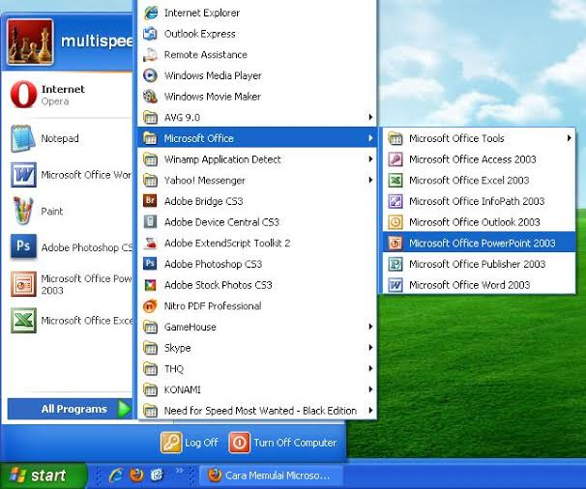
Memulai PowerPoint dapat dilakukan dengan langkah-langkah sebagai berikut : Klik menu Start, pilih All Programs, Klik Microsoft Office, Klik Microsoft Office PowerPoint, kemudian akan tampil lembar kerja Microsoft PowerPoint sebagai berikut. Atau dengan cara lain yaitu Klik start pada desktop -> pilih all program -> cari Microsoft Office -> klik pada Microsoft PowerPoint 2003. Tunggu hingga jendela program terbuka dengan penuh.
Berdasarkan observasi yang ditemukan pada data pengamatan dan pencatatan secara sistematik terhadap gejala yang tampak pada objek penelitian. Peneliti menggunakan observasi partisipatif dimana peneliti terlibat dan ikut dengan kegiatan yang mereka lakukan. Adapun yang akan di observasi adalah keadaan sarana prasarana, proses pembelajaran Bahasa Arab, keadaan peserta didik dalam proses pembelajaran Bahasa Arab dan penggunaan media PowerPoint dalam pembelajaran Bahasa Arab.

- Hasil belajar Bahasa Arab siswa kelas X. IIS di Madrasah Aliyah Nurul Huda Mereng.
Pada pembahasan ini akan diuraikan mengenai hasil penelitian serta pembahasan dari hasil penelitian tersebut. Hasil penelitian disajikan dalam bentuk tabel yang merupakan rangkuman dari hasil penelitian melalui data di lapangan (observasi).
  - Pengertian Hasil Belajar
Meningkatkan hasil dan proses pembelajaran. Secara kualitas dan kuantitas media pembelajaran sangat memberikan kontribusi terhadap hasil maupun proses pembelajaran. Oleh karena itu, dalam penggunaan media pembelajaran harus memperhatikan rambu-rambu mekanisme media pembelajaran.
No. | No. Induk | NAMA | L/P | NILAI
 |  |  |  | MANUAL  (Pre test) | MEDIA PPT  (Post test)
1 | 1819001499 | Adhy Muhammad Ihza | L | 50 | 50
2 | 1819001500 | Aditya Cikal | L | 80 | 75
3 | 1819001501 | Ali Khamdan | L | 100 | 90
4 | 1819001502 | Andika Ramadhani | L | 50 | 100
5 | 1819001503 | Ayu Winarsih | P | 60 | 100
6 | 1819001504 | Azmy Fathullah | L | 90 | 100
7 | 1819001505 | Daniar Arya | L | 50 | 70
8 | 1819001506 | Deni Bodro | L | 80 | 100
9 | 1819001507 | Elsa Yolanda | P | 50 | 100
10 | 1819001508 | Endang Permatasari | P | 50 | 100
11 | 1819001509 | Fahmi Pratama Putra | L | 50 | 100
12 | 1819001510 | Faiz Faturrohman | L | 80 | 75
13 | 1819001511 | Fal'asyifatunnisa | P | 50 | 100
14 | 1819001512 | Fatriya Indriyani | P | 50 | 100
15 | 1819001513 | Hendika Ahmad Dani | L | 50 | 100
16 | 1819001514 | Ikhsan Burhanudin | L | 60 | 70
17 | 1819001515 | Ikmaludin | L | 50 | 40
18 | 1819001516 | Inez Maulida Azam | P | 100 | 100
19 | 1819001517 | Intan Ayu Purnama | P | 80 | 90
20 | 1819001518 | Isfaul Khasanah | P | 80 | 85
21 | 1819001519 | Ismi Khofifah | P | 50 | 100
22 | 1819001520 | Khaerul Afiki | L | 80 | 60
23 | 1819001521 | Laelatul Robi | P | 50 | 100
24 | 1819001522 | M. Adli Salma | L | 80 | 70
25 | 1819001524 | M. Rafi Zakaria | L | 50 | 60
26 | 1819001525 | Mufatikhah | P | 80 | 100
27 | 1819001526 | Muhamad Rizal Fahmi | L | 50 | 100
28 | 1819001527 | Ni'matul Azizah | P | 80 | 100
29 | 1819001528 | Nurul Aulia | P | 50 | 100
30 | 1819001529 | Nurul Hidayah | P | 50 | 75
31 | 1819001530 | Raza Rimba Syahputra | L | 50 | 90
32 | 1819001531 | Rizik Zyihab | L | 50 | 80
33 | 1819001532 | Siska Ayu Farre | P | 50 | 50
34 | 1819001533 | Suci Khayati | P | 50 | 50
35 | 1819001534 | Syifa Urrohmah | P | 80 | 100
36 | 1819001535 | Tamami Mamum | L | 50 | 100
37 | 1819001536 | Umi Gusmiarni | P | 80 | 100
38 | 1819001537 | Uswatun Khasanah | P | 80 | 95
39 | 1819001538 | Fahimatul Khoiriyah | P | 80 | 90
40 | 1819001539 | Muhamad Zulhan | L | 50 | 50
Berdasarkan observasi partisipatif yang ditemukan pada data pengamatan dan pencatatan secara sistematik terhadap gejala yang tampak pada objek penelitian. Peneliti dapat mengetahui peningkatan siswa dalam menangkap dan menerima pembelajaran Bahasa Arab melalui hasil belajar siswa.

- Peran Media PowerPoint (slide show) pada pembelajaran Bahasa Arab kelas X. IIS di Madrasah Aliyah Nurul Huda Mereng.
Pada pembahasan ini akan diuraikan mengenai peran media PowerPoint di dalam temuan penelitian. Adapun data yang akan disajikan melalui wawancara dan dokumen pendukung (buku) sebagai berikut :
- Pengertian Peran
Dalam Kamus Besar Bahasa Indonesia dikemukakan bahwa peran berarti pemain sandiwara (film), utama, tukang lawak pada permainan makyong, perangkat tingkah yang diharapkan dimiliki oleh orang yang berkedudukan dalam masyarakat. Peranan guru sangat menentukan dalam usaha peningkatan mutu pendidikan formal. Untuk itu, guru sebagai agen pembelajaran dituntut untuk mampu menyelenggarakan proses pembelajaran dengan sebaik-baiknya dalam kerangka pembangunan pendidikan.
Berdasarkan wawancara yang ditemukan pada data media memiliki peran pada pembelajaran Bahasa Arab, peneliti menggunakan wawancara terstruktur yaitu dengan wawancara atau pewawancaranya menetapkan sendiri masalah dan pertanyaan-pertanyaan yang akan diajukan. Peneliti yang menggunakan jenis wawancara ini bertujuan mencari jawaban terhadap hipotesis kerja.

- Peran Media
Dalam pembelajaran, media memegang peranan penting dalam mencapai sebuah tujuan belajar. Hubungan komunikasi antara guru dan peserta didik akan lebih baik dan efisien jika menggunakan media. Adapun peranan penting media, yaitu :
- Media sebagai alat bantu mengajar (dependent media) karena posisi media di sini sebagai alat bantu (efektifitas).
- Media sebagai sumber belajar yang digunakan sendiri oleh peserta didik secara mandiri (independent media). Independent media dirancang secara sistematis agar dapat menyalurkan informasi secara terarah untuk mencapai tujuan pembelajaran yang telah ditentukan.
Dari hasil penelitian kualitatif dengan teknik pengambilan data peneliti menggunakan observasi, wawancara dan dokumentasi yang dilaksanakan di Madrasah Aliyah Nurul Huda Mereng Warungpring tentang peran media PowerPoint dalam pembelajaran bahasa Arab tahun ajaran 2018/2019 yang dapat disimpulkan, sebagai berikut :
      - Peneliti menggunakan teknik observasi partisipatif karena peneliti ikut serta di dalam proses pembelajaran berlangsung (KBM).
      - Peneliti menggunakan wawancara terstruktur karena peneliti sudah mempersiapkan pertanyaan yang tersusun di dalam pedoman wawancara.
      - Peneliti menggunakan dokumentasi sebagai dokumen pendukung (buku) dan foto.

- Pembahasan Temuan Penelitian
Berdasarkan pembahasan dari hasil penelitian tersebut. Peneliti akan menjawab pertanyaan dari masing-masing subfokus penelitian, maka diperoleh hasil sebagai berikut :
  - Paparan Data
Sebelum melaksanakan penelitian ini, pertama-tama peneliti mengadakan Seminar Proposal Skripsi terlebih dahulu pada hari sabtu tanggal 09 Juni 2018 yang diikuti oleh 3 Mahasiswa dari program studi Pendidikan Agama Islam. Kemudian peneliti segera mengajukan surat izin penelitian ke Akademik dengan persetujuan dosen pembimbing pada tanggal 20 Maret 2018.
Selasa tanggal 22 Maret 2018 peneliti mengadakan pertemuan pertama dengan Kepala Sekolah Madrasah Aliyah Nurul Huda Mereng. Pertemuan tersebut membahas rencana peneliti untuk melaksanakan penelitian di Madrasah tersebut beserta melakukan observasi di kelas X. IIS. Dalam pertemuan singkat tersebut Kepala Sekolah menyatakan tidak keberatan dan menyambut sangat baik keinginan peneliti untuk melaksanakan penelitian serta berharap agar penelitian yang akan dilaksanakan dapat memberikan sumbangan dan contoh bagi praktik pembelajaran di Madrasah tersebut. Untuk langkah selanjutnya Kepala Sekolah menyarankan agar menemui guru Bahasa Arab kelas X. IIS untuk membicarakannya. Sesuai dengan saran dari Kepala Sekolah, peneliti mengadakan pertemuan dengan guru mata pelajaran Bahasa Arab kelas X. IIS. Pada pertemuan dengan Bapak Wachidin, M.Pd.I, peneliti menyampaikan rencana penelitian yang telah mendapat izin dari Kepala Sekolah. Dari pertemuan dengan guru Bahasa Arab kelas X. IIS, peneliti memperoleh informasi bahwa materi Fasilitas Umum di Sekolah belum disampaikan tapi beliau menyarankan untuk mencoba mempraktekkan materi pokok Fasilitas Umum di Sekolah tersebut.
Berdasarkan saran guru Bahasa Arab kelas X. IIS, peneliti menerima usulan tersebut, akhirnya peneliti memutuskan pembelajaran materi Fasilitas Umum di Sekolah akan disampaikan hari kamis depan sesuai dengan jadwal pelajaran Bahasa Arab. Setelah itu, peneliti memberikan gambaran secara garis besar mengenai pelaksanaan penelitian. Pertemuan tersebut, peneliti juga berdiskusi dengan guru Bahasa Arab kelas X. IIS tentang kondisi siswa, jumlah siswa dan latar belakang siswa. Berdasarkan data yang diperoleh, jumlah siswa kelas X. IIS seluruhnya 39 siswa yang terdiri dari 19 siswa laki-laki dan 20 siswa perempuan. Sesuai dengan kondisi kelas pada umumnya, kemampuan siswa sangat heterogen. Latar belakang keluarga siswa bervariasi, yaitu dari keluarga buruh, wiraswasta, pedagang, petani dan pegawai. Jadwal pelajaran Bahasa Arab di kelas X. IIS pada hari kamis jam ke 7-8.
Hasil Wawancara dengan Bapak Wachidin, M.Pd.I, selaku guru Bahasa Arab pada hari Kamis, 30 Agustus 2018 di Kelas X. IIS Madrasah Aliyah Nurul Huda Mereng, pada pukul 12.59 WIB.
P : Bagaimana minat peserta didik terhadap pembelajaran Bahasa Arab selama ini?
G : Peserta didik ketika pelaksanaan kegiatan belajar mengajar lebih cenderung guru untuk menggunakan media. Di dalam konteks ini dengan menggunakan media PowerPoint, media Operating System (OS), media gambar dan media yang lainnya. Sehingga peserta didik tidak bosan dan tidak menjenuhkan.
P : Bagaimana sikap peserta didik ketika pembelajaran Bahasa Arab berlangsung?
G : Sikap peserta didik saat pembelajaran menggunakan IT anak terlihat lebih nyaman, enjoy dan memperhatikan karena anak bisa mengetahui lafal bahasa arab dari orang arabnya sendiri melalui tutorial tutorial yang disajikan dalam PowerPoint maupun dengan tutorial youtube. Dan saat dimulainya pembelajaran guru menyampaikan pelajaran bahasa arab yang sudah disiapkan dalam bentuk file dan dibahas melalui PowerPoint.
P : Apakah dengan media tersebut memungkinkan peserta didik merespon atau berinteraksi dengan isi pesan pembelajaran?
G : Peserta didik merespon dengan baik, kemudian peserta didik diminta untuk mempraktikan gaya komunikasi (hiwar) orang arab dengan sesama teman sebangkunya seperti melafalkan dan menirukan gaya bahasanya dalam memperhatikan cengkok, mimik, dan lafadznya.
P : Apakah menurut bapak materi Bahasa Arab tema Fasilitas Umum di Sekolah tepat ketika disampaikan dengan menggunakan Media PowerPoint?
G : Dalam materi bahasa arab ini menggunakan tema fasilitas umum di sekolah yang isinya lebih banyak gambar seperti masjid, perpustakaan, lapangan, laboratorium dan halaman sekolah, kemudian peserta didik di drill dengan diberikan waktu sehingga memudahkan bapak untuk menggunakan media tersebut.
P : Apakah ketersediaan waktu pembelajaran cukup untuk mengajar menggunakan Media PowerPoint?
G : Standar, tidak mengurangi waktu pembelajaran karena sebelumnya sudah disiapkan dengan sebaik mungkin. Jadi tidak memakan waktu.
P : Metode atau Media apa saja yang pernah Ibu gunakan dalam proses pembelajaran Bahasa Arab?
G : Media papan tulis, buku paket, LCD, video, dan literature.
P : Bagaimana hasil belajar siswa kelas X. IIS untuk mata pelajaran Bahasa Arab?
G : Hasil belajar siswa naik turun mbak, kadang bagus dan kadang pula kurang bagus. Sebenarnya siswa sudah memahami materi yang disampaikan, tetapi dalam mengerjakan soal banyak yang tidak teliti.
P : Berapa KKM dan nilai rata-rata siswa kelas X. IIS untuk mata pelajaran Bahasa Arab?
G : KKM untuk Bahasa Arab 75.
Keterangan :
P : Peneliti
G : Guru Mata Pelajaran Bahasa Arab kelas X. IIS
Beberapa temuan yang diperoleh dari pelaksanaan penelitian ini adalah sebagai berikut :
- Siswa merasa senang saat mengikuti pembelajaran dengan menggunakan media PowerPoint dan perhatian mereka lebih terfokuskan.
- Dengan menggunakan media PowerPoint keaktifan siswa lebih meningkat.
- Penggunaan media PowerPoint dapat menunjang kegiatan pembelajaran, sehingga siswa lebih mudah dalam memahami materi.
- Dengan menggunakan media PowerPoint, prestasi belajar siswa pada materi Fasilitas Umum di Sekolah semakin meningkat.
- Kendala-kendala yang ditemui ketika proses pembelajaran melalui media PowerPoint kelas X. IIS Madrasah Aliyah Nurul Huda Mereng sebagai berikut :
- Terdapat gangguan dalam proses belajar mengajar yang disebabkan anak kelas lain ramai di dekat kelas dan mengintip dari jendela.
- Pengelolaan kelas masih kurang karena masih ada peserta didik yang bermain dari pada berdiskusi walaupun tidak terus menerus.
- Terjadi pemadaman listrik yang tiba-tiba sehingga pembelajaran tersebut diganti dengan metode ceramah atau praktik.

  - Materi Fasilitas Umum di Sekolah
Hasil Observasi Pembelajaran Bahasa Arab pada hari Kamis, 30 Agustus 2018 di Kelas X. IIS Madrasah Aliyah Nurul Huda Mereng, pada pukul 12.59 WIB.
    - Persiapan Pembelajaran
Guru menyusun RPP berdasarkan silabus, dengan menuliskan langkah-langkah pembelajaran menggunakan media Microsoft PowerPoint. Sebelum melaksanakan kegiatan pembelajaran didalam kelas, guru mengkondisikan kelas terlebih dahulu, agar pembelajaran berjalan dengan efektif dan siswa dapat menerima pelajaran dengan baik.
    - Materi Pelajaran Bahasa Arab
Dalam penelitian ini penulis akan menggunakan materi pelajaran bahasa Arab dengan tema fasilitas umum di sekolah. Adapun pembelajaran yang terdapat didalam materi ini, yaitu :
- Pembelajaran Mufrodat atau Istima’
Pada umumnya, pembelajaran istima’ disampaikan dengan menggunakan media audio. Hal ini dikarenakan untuk mendatangkan natiq ashli tidaklah mudah, sementara itu jika dilakukan oleh guru langsung yang notabene bukan orang Arab asli, biasanya ada perbedaan logat dengan bahasa aslinya. Istima’ dimaksudkan untuk memperdengarkan bunyi bahasa Arab kepada siswa untuk ditirukan dan dihafalkannya.
الإسْتِمَاعُ
اِسْتَمِعْ اِلَى قِرَاءَةِ الْأُسْتَاذِ عَنِ الْمَوَافِق الْعَامَةِ فِي الْمَدْرَسَةِ
تَدْرِيْبَاتِ عَلَى الْإِسْتِمَاعِ / اَلْمُفْرَدَاتِ
تَدْرِيْبٌ (1) مِثَالٌ : رَقْمٌ (1) = هَذَا بَوَّابٌ
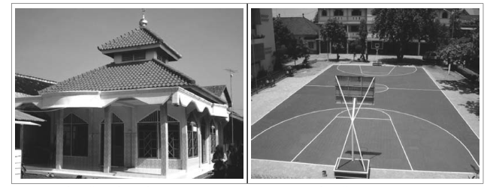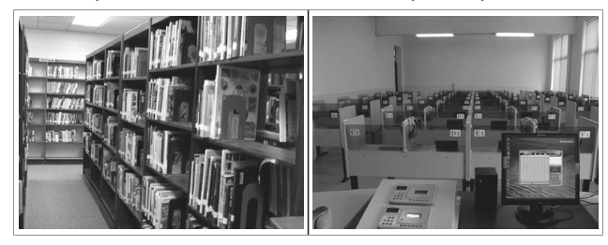
- Pembelajaran Hiwar atau Muhadatsah (Percakapan)
Tujuan utama pengajaran bahasa Arab adalah agar siswa mampu bercakap-cakap (berbicara) dalam pembicaraan sehari-hari dengan berbahasa Arab dan membaca Alqur’an, dalam shalat dan doa-doa. Maksud dari tujuan berbahasa adalah berbicara lisan.
الْحِوَارُ
دِيْوَانُ الْمَدْرَسَة
بُرْهَانُ : اَلسَّلاَمُ عَلَيْكُمْ وَرَحْمَةُ اللهِ وَبَرَكَاتُهُ!
الْبَوَّابُ : وَعَلَيْكُمُ اَلسَّلاَمُ وَرَحْمَةُ اللهِ وَبَرَكَاتُهُ
فَرْيْدٌ : هَلْ أَنْتَ مُوَظَّفٌ فِى هَذِهِ الْمَدْرَسَةِ؟
الْبَوَّابُ : لاَ، لَسْتُ مُوَظَّفًا بَلْ أَنَا بَوَّابُ هَذِهِ الْمَدْرَسَةِ
فَرِيْدٌ : أَيْنَ دِيْوَانُ هَيْئَةِ التَّدْرِيْسِ ، يُمَكِنُكَ أَنْ تُرَافِقَنِى؟
الْبَوَّابُ : تَفَضَّلْ يَا سَيِّدِى! أُرَافِقُكَ إِلَى دِيْوَانِ هَيْئَةِ التَّدْرِيْسِ
فَرِيْدٌ : هَلْ الدِّيْوَانُ بَعِيْدٌ مِنْ هُنَا؟
الْبَوَّابُ : لاَ، يَقَعَ الدِّيْوَانُ جَانْبَ الْمَكْتَبَةِ عَلَى الْفِكْرَةِ، عَمَّ تَبْحَثُ؟
فَرِيْدٌ : أَبْحَثُ الْأُسْتَاذَ عَبْدُ الله، هُوَ وَلِيُّ الصَّفَ لاَبْنِى
هَلْ تُكَمَّلُ الْمَدْرَسَةُ بِالْمَرَافْقْ الْعَامَّة؟
الْبَوَّابُ : نَعَمْ يَاسَيِّدٍى. تُكَمَّلُ الْمَدْرَسَةُ بِالْفُصُوْلِ الدِّرَاسِيَّةِ وَالْمَكْتَبَةِوَالْمَسْجِدَ
وَالْمَلْعَب
فَرِيْدٌ : إِذَنْ هَذِهِ الْمَدْرَسَةُ جَيِّدَةٌ
الْبَوَّابُ : هَذَا يَا سَيِّدِى دِيْوَانُ هَيْئَةِ التَّدْرِيْسِ!
فَرِيْدٌ : طَيِّبْ، شُكْرًا عَلَى مُسَاعَدَتِكَ
الْبَوَّابُ : عَفْوًا

- Pembelajaran Qiraah (Membaca)
Qiraah diartikan sebagai pelajaran membaca. Dan dapat dipahami sebagai proses, artinya bahwa keterampilan membaca meliputi latihan membaca dengan benar sampai dengan taraf kemampuan memahami serta menganalisis isi bacaan.
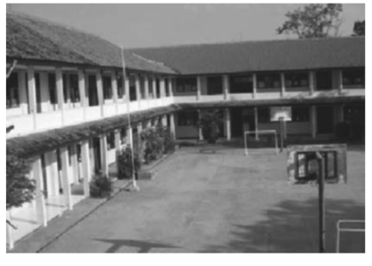
الْقِرَاءَةُ
اَلْمَرَافِقُ الْعَامَّةُ
(أ)
فِى مَدْرَسَتِنَا مَرَافِقٌ عَامَّةٌ كَثِيْرَةٌ
اَلْفُصُوْلُ الدَّرَاسِيَّةُ
مِنْهَا فُصُولٌ دِرَاسِيَّةٌ، نَدْرُسُ فِيْهَا الدُّرُوْسَ الْمُقَرَّرَةَ

وَمِنْهَا مَعْمَلُ اللُّغَاتِ ، نَتَدَرَّبُ فِيْهِ عَلَى الاَسْتِمَاعِ وَاَلْكَلاَمبِاللُّغَةِ العَرَبِيَّةِ وَاللُّغَةِ الْاِنْجِلِيْزِيَّة
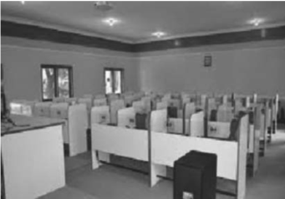
وَمِنْهَامَكْتَبَةٌ، نَقْرَأُ فِيْهَا أَنْوَاعًا مِنَ الكُتُبِ الْمَدْرَسِيَّة.
وَفِيْهَا أَيْضًا اَلْجَرَائِدُ وَالْمَجَلاَّتُ.
وَمِنْهَا مَسْجِدٌ نُصَلِّي فِيْهِ جَمَاعَةً.

- Pembelajaran Kitabah (Menulis)
Kitabah seringkali disebut dengan menulis. Pembelajaran kitabah memiliki keterampilan menulis yang paling mendasar yaitu keterampilan menuliskan huruf-huruf Arab baik secara terpisah maupun bersambung.
الكِتَابَة
تَدْرِيْبٌ (1) رَتِّبْ اَلْعِبَارَاتِ اِبْتِدَاءً مِنَ العِبَارَتِ الَّتِي تَحْتَهُ الْخَطَأَ!
- هُوَ –الأُسْتَاذ عُثْمَان– اللُّغَةِ الْعَرَبِيَّة – يُدَرِّسُ
- الأُسْتَاذَة فَاطِمَة– تَارْيْخَ الْإِسْلاَم – مُدَرِّسة – تُدَرِّسُ – هِيَ
- هَذَا– فِى الْمَقْصَف – هُوَ – الْمَأْكُوْلاَت – بَائع – يَبِيْع
- يُحَافِظ –هذَا بَوَّاب– هُوَ – عَلَى – أَمْنِ الْمَدْرَسَة
- فَائز– طَالِب – الثَانَوِيَّة الإِسْلاَمِيَّة – فِى - الْحُكُوْمِيَّة
    - Proses Pembelajaran
- Kegiatan Pendahuluan
Dalam kegiatan pendahuluan, guru bahasa Arab Bapak Wachidin, M.Pd.I, memulai pembelajaran dengan mengucapkan salam, mengabsen siswa dan menanyakan kabar siswa. Kemudian ketua kelas memimpin doa bersama. Guru memulai pembelajaran dengan menyampaikan kompetensi dasar dan tujuan pembelajaran, kompetensi dasar yang diharapkan yaitu melakukan sesuatu berdasarkan penjelasan yang disampaikan secara lisan dan tujuan yang diharapkan yaitu siswa dapat menjawab kemudian mempraktikan yang sudah mereka dengar. Kemudian guru melakukan apresiasi berupa kegiatan tanya jawab yang berkaitan dengan materi pelajaran, dan memberikan penjelasan singkat tentang materi pelajaran melalui buku paket atau LKS.
- Kegiatan Inti
Dalam kegiatan inti, guru menjelaskan materi pelajaran yang ada didalam buku paket bahasa Arab, kemudian guru menyetel materi tersebut menggunakan laptop dan diperdengarkan melalui speaker. Melalui gambar, rekaman dan video di dalam PowerPoint dan guru menjelaskan tentang materi yang akan disampaikan. Dengan cara ini memudahkan guru untuk memberikan pertanyaan kepada siswa melalui penjelasan yang disampaikan secara lisan. Kemudian guru memberikan pertanyaan untuk menguji kemampuan siswa dalam menjawab pertanyaan itu. Siswa diberikan waktu untuk menulis jawaban yang tersedia dengan melihat pertanyaan melalui media PowerPoint.
- Kegiatan Penutup
Dalam kegiatan penutup, guru memberikan ringkasan materi yang telah dipelajari oleh siswa. Guru melakukan tanya jawab serta memberikan penguatan dan kesimpulan kepada siswa dari materi yang telah dipelajari. Kemudian guru melakukan dari materi yang telah dipelajari. Kemudian guru melakukan dapat menyerap materi yang diajarkan. Setelah siswa selesai mengerjakan tes tersebut, guru bersama siswa mengakhiri kegiatan pembelajaran dengan membaca hamdallah bersama- sama, kemudian guru mengucapkan salam.

- Hasil Analisis Data
Pada hasil analisis data ini peneliti akan mendeskripsikan hasil penelitian di Madrasah Aliyah Nurul Huda Mereng, sebagai berikut :
  - Hasil Belajar Bahasa Arab Materi Fasilitas Umum setelah dilakukan penerapan Media PowerPoint.
Setelah penjelasan materi Fasilitas Umum dengan menggunakan media PowerPoint, peneliti melakukan observasi yang tujuannya untuk mengetahui tingkat pemahaman siswa dengan melihat nilai hasil belajarnya. Nilai rata-rata pada Post Test adalah 75,02 dan taraf keberhasilannya adalah 57,10% terbukti bahwa adanya peningkatan. Semula nilai rata-rata Pre Test adalah 44,76% setelah dilakukan mengalami peningkatan nilai rata-rata menjadi 71,05.
Berdasarkan post test diperoleh bahwa adanya siswa yang belum tuntas belajar. Dalam post test ini guru lebih menekankan pada siswa yang dianggap belum mampu mendapatkan nilai yang diharapkan. Setelah penjelasan selesai guru melakukan Post Test ulang (remidial) dan melegakan hasil nilai rata-ratanya mendapatkan 82,04 dan taraf keberhasilannya adalah 85,02%.
  - Analisis Hasil Tes Prestasi Belajar Siswa
No | Uraian | Pre test | Post test
1. | Jumlah peserta tes | 40 | 40
2. | Nilai rata-rata siswa | 75,02. | 75,02.
3. | Jumlah siswa yang tuntas belajar | 16 | 30
4. | Jumlah siswa yang tidak tuntas belajar | 24 | 10

Berdasarkan tabel di atas menunjukkan bahwa hasil analisis tes prestasi belajar siswa mulai Tes Awal Nilai rata-rata mengalami peningkatan menjadi 75,02 dan dalam Tes Akhir mengalami peningkatan yang lebih baik yaitu 82,04. Sedangkan Ketuntasan Belajarnya dari Tes Awal mendapatkan 4,76% yaitu 71,05. kemudian dalam peningkatan Tes Akhir menjadi 57,10% yaitu 82,04.

BAB V
PENUTUP

Bab ini merupakan bagian terakhir dari penulisan skripsi, berdasarkan hasil pembahasan bab-bab sebelumnya maka penulis akan mengemukakan kesimpulan dan mengajukan saran yang berhubungan dengan penelitian.

- Kesimpulan
Berdasarkan hasil penelitian yang telah peneliti laksanakan tentang Peran Media PowerPoint dalam Meningkatkan Hasil Pembelajaran Bahasa Arab Siswa Kelas X. IIS di Madrasah Aliyah Nurul Huda Mereng Pemalang, dapat disimpulkan bahwa:
- Penggunaan Media PowerPoint salah satu software yang dirancang khusus untuk mampu menampilkan program multimedia dengan menarik, mudah dalam pembuatan, mudah dalam penggunaan dan relatif murah, karena tidak membutuhkan bahan baku selain alat untuk penyimpanan data (data storage). Memulai PowerPoint dapat dilakukan dengan langkah-langkah sebagai berikut : Klik menu Start, pilih All Programs, Klik Microsoft Office, Klik Microsoft Office PowerPoint, kemudian akan tampil lembar kerja Microsoft PowerPoint sebagai berikut. Atau dengan cara lain yaitu Klik start pada desktop -> pilih all program -> cari Microsoft Office -> klik pada Microsoft PowerPoint 2003. Tunggu hingga jendela program terbuka dengan penuh.
- Hasil belajar Bahasa Arab siswa kelas X. IIS di Madrasah Aliyah Nurul Huda Mereng. Meningkatkan hasil dan proses pembelajaran. Secara kualitas dan kuantitas media pembelajaran sangat memberikan kontribusi terhadap hasil maupun proses pembelajaran. Oleh karena itu, dalam penggunaan media pembelajaran harus memperhatikan rambu-rambu mekanisme media pembelajaran.
- Peran Media PowerPoint (slide show) pada pembelajaran Bahasa Arab kelas X. IIS di Madrasah Aliyah Nurul Huda Mereng. Media memegang peranan penting dalam mencapai sebuah tujuan belajar. Hubungan komunikasi antara guru dan peserta didik akan lebih baik dan efisien jika menggunakan media. Adapun peranan penting media, yaitu :
          - Media sebagai alat bantu mengajar (dependent media) karena posisi media di sini sebagai alat bantu (efektifitas).
          - Media sebagai sumber belajar yang digunakan sendiri oleh peserta didik secara mandiri (independent media). Independent media dirancang secara sistematis agar dapat menyalurkan informasi secara terarah untuk mencapai tujuan pembelajaran yang telah ditentukan.

- Rekomendasi
Berdasarkan kesimpulan yang telah dipaparkan, maka penulis mengajukan rekomendasi yang dipandang berguna dan yang dapat mempertimbangkan agar dapat meningkatkan kompetensi guru diantaranya yaitu :
  - Kepada kepala sekolah Madrasah Aliyah Nurul Huda Mereng Warungpring diharapkan dapat mengontrol terhadap pendidik dan peserta didik, agar mampu mewujudkan kompetensi dalam mengajar dan kontroling terhadap peserta didik supaya bersikap dan responsif ketika KBM berlangsung sehingga pendidik dan peserta didik melakukan simbiosis mutualisme yang pada akhirnya pembelajaran berjalan secara efektif dan efisien.
  - Kepada pendidik di Madrasah Aliyah Nurul Huda Mereng Warungpring diharapkan dapat mewujudkan kompetensi yang sudah dimiliki dengan baik dalam melaksanakan tugas sebagai pendidik sehingga dapat membangkitkan minat belajar siswa
  - Kepada peserta didik di Madrasah Aliyah Nurul Huda Mereng Warungpring hendaknya bersikap aktif dan responsif terhadap bimbingan dan arahan pada guru yang memberikan materi pembelajaran sehingga proses pembelajaran yang efektif.
  - Mengingat penulis hanyalah manusia biasa yang tidak luput dari kesalahan dan juga penelitian ini masih sangat jauh dari kata sempuna serta apa-apa yang dihasilkan oleh penulis bukanlah merupakan hasil akhir, sehingga perlu diadakan penelitian lebih lanjut khususnya mengenai pengaruh kompetansi terhadap minat belajar siswa di Madrasah Aliyah Nurul Huda Mereng Warungpring.

- Saran
Setelah melakukan penelitian di kelas X. IIS Madrasah Aliyah Nurul Huda Mereng Warungpring, Tahun Pelajaran 2018/2019, maka peneliti memberikan saran bagi para pembaca, terutama bagi rekan-rekan peneliti antara lain :
  - Bagi guru, berdasarkan penelitian yang telah peneliti lakukan bahwasanya media pembelajaran PowerPoint ini dapat di praktekkan dalam proses pembelajaran di kelas karena media ini mampu menarik perhatian siswa sehingga meningkatkan hasil belajar siswa.
  - Bagi murid, bahwasanya sebelum di praktekkan media pembelajaran PowerPoint ini murid diharapkan untuk terlebih dahulu memahami materi atau membaca materi yang akan diajarkan sebelum proses pembelajaran berlangsung sehingga minat belajar siswa timbul sebelum pelajaran berlangsung karena minat merupakan salah satu faktor yang turut berkontribusi dalam mendukung keberhasilan suatu proses belajar. Selain dapat dirangsang melalui berbagai upaya dari luar, untuk meningkatkan minat belajar khususnya pada Mata Pelajaran Bahasa Arab hendaknya diupayakan oleh siswa itu sendiri.
  - Bagi sekolah, karena media pembelajaran PowerPoint ini merupakan media yang disajikan melalui LCD maka di harapkan sekolah dapat lebih menunjang ketersediaan LCD, buku-buku sebagai sarana membaca, dan juga dapat menambahkan jaringan internet (Wifi) agar murid dapat mengakses materi pelajaran yang lebih lengkapnya. Dan diharapkan kepada pihak sekolah agar dapat lebih meningkatkan mutu pendidikan dengan cara meningkatkan profesionalisme guru dalam menerapkan media PowerPoint dalam pembelajaran, khususnya pada pembelajaran Bahasa Arab.
  - Bagi pembaca, media pembelajaran PowerPoint dapat memberikan pengetahuan, sebagai salah satu media pembelajaran yang dapat diperhitungkan penggunaannya saat proses pembelajaran untuk menarik perhatian siswa sehingga dapat meningkatkan hasil belajar siswa.
  - Diharapkan agar karya ilmiah ini menjadi referensi bagi peneliti-peneliti.

DAFTAR PUSTAKA

Ahmad Rivai, Nana Sudjana, 2017. Media Pengajaran, Bandung: Sinar Baru Algensindo.
Arikunto Suharsimi, 2006. Prosedur Penelitian Suatu Pendekatan Praktik, Jakarta: PT Asdi Mahasatya.
Arsyad Azhar, 2002. Media Pembelajaran, Jakarta: Rajawali Pers.
Arsyad Azhar, 2014. Media Pembelajaran, Jakarta: Raja Grafindo Persada.
Aswan, Syaiful Bahri, 2013. Strategi Belajar Mengajar, Jakarta: Rineka Cipta.
Bambang Sutjipto, Cecep Kustandi, 2011. Media Pembelajaran Manual dan Digital, Jakarta: Ghalia Indonesia.
Daryanto, 2011. Media Pembelajaran, Bandung: Satu Nusa.
Deni, Rusman, 2011. Pembelajaran Berbasis Teknologi Informasi dan Komunikasi Mengembangkan Profesionalitas Guru, Bandung: Rajawali Pers.
Direktorat Pendidikan Madrasah, Direktorat Jenderal Pendidikan Islam, dan Kementerian Agama RI, 2015. Bahasa Arab Pendekatan Saintifik Kurikulum 2013, Jakarta: Kementerian Agama.
Imam, Rasimin, dkk., 2012. Media Pembelajaran Teori dan Aplikasi, Yogyakarta: Trust Media.
Istiningsih, 2012. Pemanfaatan TIK Dalam Pembelajaran, Yogyakarta: Skripta Media Creative
Izzan Ahmad, 2004. Metodologi Pembelajaran Bahasa Arab, Bandung: Humaniora.
Kamus Besar Bahasa Indonesia Pusat Bahasa (Edisi Keempat) Departemen Pendidikan Nasional, 2012, Jakarta: PT. Gramedia Pustaka Utama.
Makruf Imam, 2009. Strategi Pembelajaran Bahasa Arab Aktif, Semarang: Need’s Press.
Moleong Lexy J, 2016. Metodologi Penelitian Kualitatif, Bandung: PT Remaja Rosdakarya.
Mulyasa E, 2002 Manajemen Berbasis Sekolah, Bandung: PT Remaja Rosdakarya Offset.
Mustaqim, 2001. Psikologi Pendidikan, Semarang: Pustaka Pelajar.
Rakhmawati Yunita, 2011. Dasar-dasar Metodologi Penelitian Pembelajaran Bahasa Arab, Semarang: Walisongo Press.
Rasimin, 2011. Metodologi Penelitian Pendekatan Praktis Kualitatif, Yogyakarta: Orbittrust, 2011.
Srifariyati dkk, 2018. Buku Pedoman Penyusunan Skripsi, Pemalang: STIT Press.
Sugiyono, 2016. Metode Penelitian Kuantitatif, Kualitatif, dan R & D, Bandung: Alfabeta, 2016.
Sudjana Djudju, 2008. Evaluasi Program Pendidikan Luar Sekolah Untuk Pendidikan Nonformal dan Pengembangan Sumber Daya Manusia, Bandung: PT Remaja Rosdakarya.
Sujarweni Wiratna, 2014 Metodologi Penelitian Lengkap, Praktis, danMudah, Yogyakarta: PT Pustaka Baru.
Trianto, 2007. Model Model Pembelajaran Inovatif Berorientasi Konstruktivistik, Surabaya: Prestasi Pustaka.
Karta Kusuma, Efektivitas Penggunaan Media PowerPoint Terhadap Hasil Belajar pada Mata Pelajaran IPS Siswa Kelas VII Sekolah Menengah Pertama Negeri 3 Pontianak, http://jurnal.untan.ac.id/index.php/jpdpb/article/view/5312 tanggal 29 Maret 2018.
M Arif Rakhman Hakim, Pengaruh Penggunaan Media PowerPoint (Slide Show) terhadap Hasil Belajar Bahasa Arab Siswa Kelas VIII di MTsN Pamulang, https://emariferha.files.wordpress.com/2013 /05/binder_laporan-ppkt_arif.pdf tanggal 29 Maret 2018.

LAMPIRAN

LAMPIRAN 1 : Pedoman Observasi

Observasi atau pengamatan yang akan dilakukan dalam penelitian ini, yakni melakukan pengamatan tentang gambaran budaya sekolah di MA. Nurul Huda Mereng, meliputi:
- Mengamati lokasi dan keadaan di sekitar sekolah
- Alamat atau lokasi sekolah serta lingkungan sekitar sekolah
- Kemudahan akses transportasi sekolah
- Mengamati kegiatan pembelajaran
- Persiapan yang dilakukan sebelum memulai kegiatan pembelajaran
- Ketepatan waktu dalam memulai dan mengakhiri kegiatan pembelajaran
- Bahasa yang digunakan oleh warga sekolah
- Keaktifan warga sekolah
- Mengamati kondisi fasilitas yang dimiliki sekolah
- Sarana dan prasarana sekolah
- Gedung sekolah
- Mengamati interaksi seluruh warga sekolah
- Peneliti dengan Kepala sekolah
- Peneliti dengan Guru
- Peneliti dengan Siswa

LAMPIRAN 2 : Pedoman Wawancara
WAWANCARA DENGAN PESERTA DIDIK
- Apakah adik menyukai mata pelajaran Bahasa Arab?
- Bagaimana pendapat adik dengan media yang digunakan guru dalam proses pembelajaran?
- Media seperti apa yang adik inginkan dalam pembelajaran Bahasa Arab?
- Apakah adik faham dengan media yang digunakan oleh guru ?
- Bagaimana pendapat adik dengan sajian materi yang disampaikan oleh guru?
WAWANCARA DENGAN KEPALA SEKOLAH
- Apakah fasilitas di sekolah ini sudah memenuhi dengan tujuan tercapainya pembelajaran Bahasa Arab?

WAWANCARA DENGAN GURU BAHASA ARAB
- Bagaimana minat peserta didik terhadap pembelajaran Bahasa Arab selama ini?
- Bagaimana sikap peserta didik ketika pembelajaran Bahasa Arab berlangsung?
- Media apa yang sering bapak gunakan ketika proses belajar mengajar?
- Apakah dengan media tersebut memungkinkan peserta didik merespon atau berinteraksi dengan isi pesan pembelajaran?
- Apakah materi yang disajikan dalam bahan ajar sudah lengkap? Berupa apa saja??
- Apakah fasilitas sekolah dapat digunakan untuk mendukung proses pembelajaran di sekolah khususnya materi Bahasa Arab?
- Fasilitas apasaja yang dapat digunakan untuk mendukung proses belajar mengajar?
- Apakah menurut bapak materi Bahasa Arab tema fasilitas umum di sekolah tepat jika disampaikan dengan menggunakan media PowerPoint?
- Apakah penggunaan media PowerPoint relevan dengan tujuan pembelajaran yang ingin dicapai?
- Apakah ketersediaan waktu pembelajaran cukup untuk mengajar menggunakan media PowerPoint?

LAMPIRAN 3 : Catatan Lapangan Hasil Observasi

LAMPIRAN 4 : Catatan Lapangan Hasil Wawancara

LAMPIRAN 5 : Dokumen Pendukung (foto)
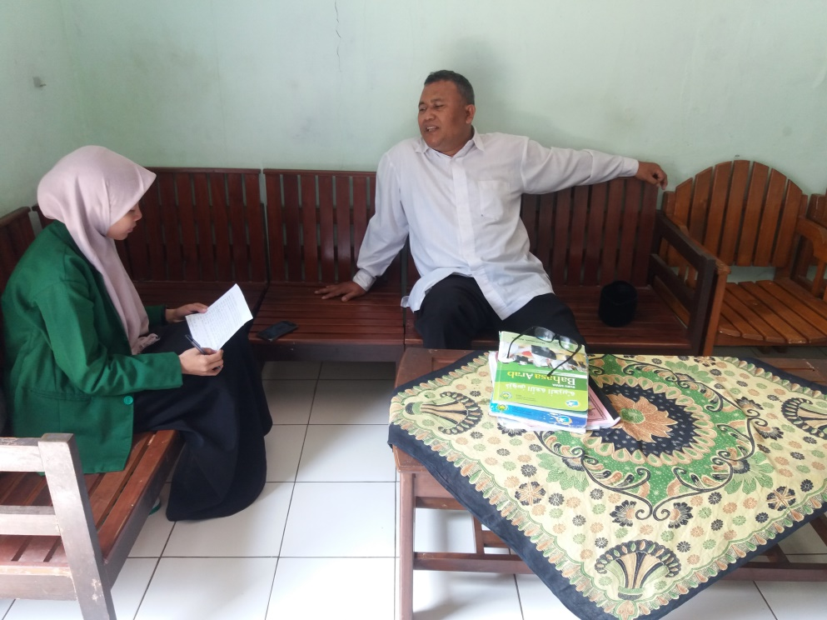

Wawancara dengan guru pengampu bahasa Arab Bapak Wachidin, M.Pd.I

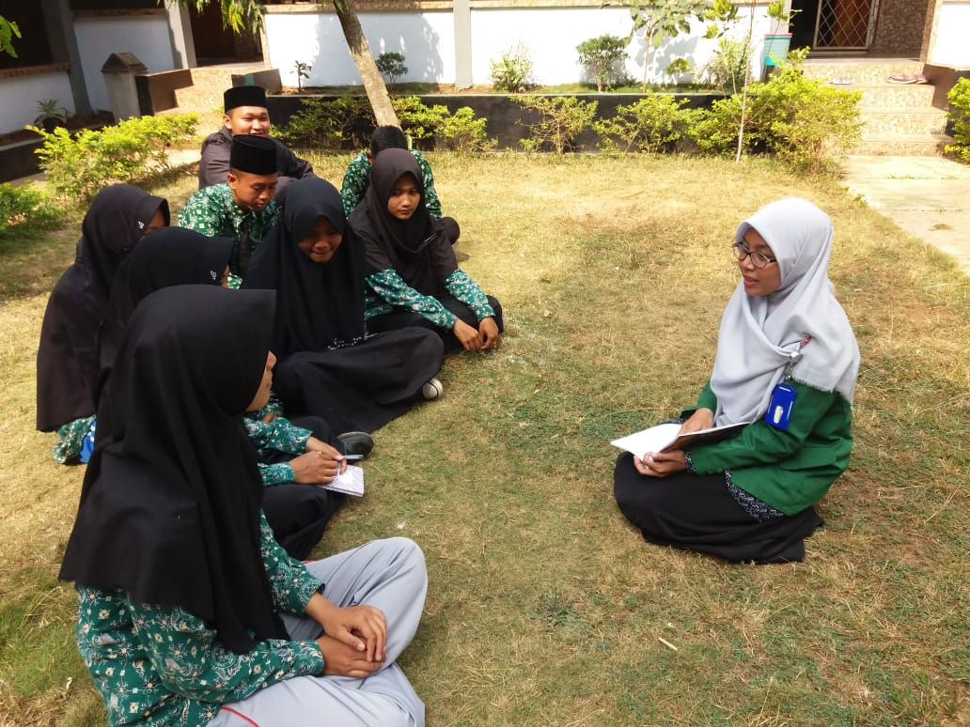

Wawancara dengan peserta didik

Guru sedang melakukan pembelajaran bahasa Arab

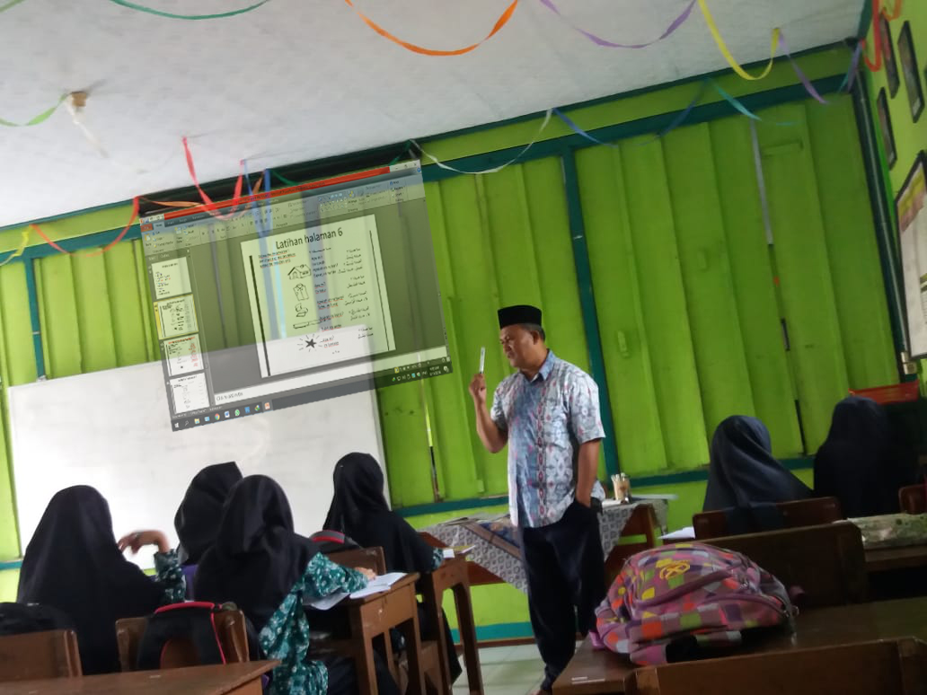

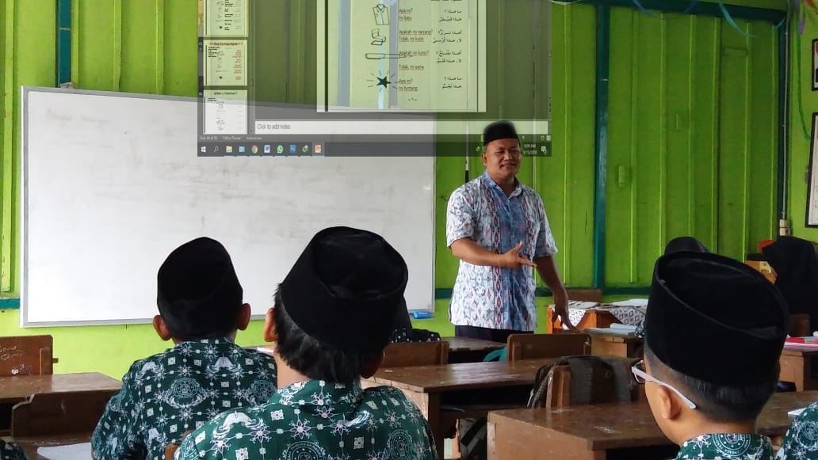

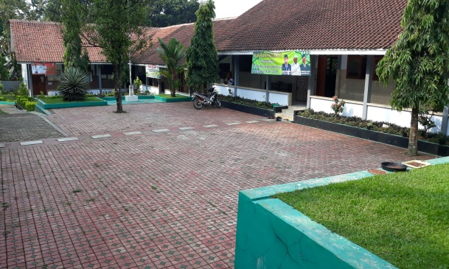
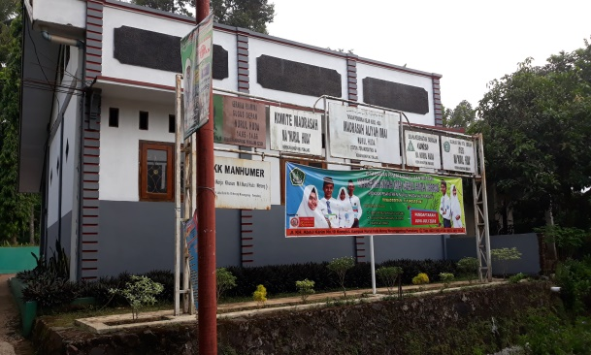
Halaman Sekolah
Gedung depan Sekolah

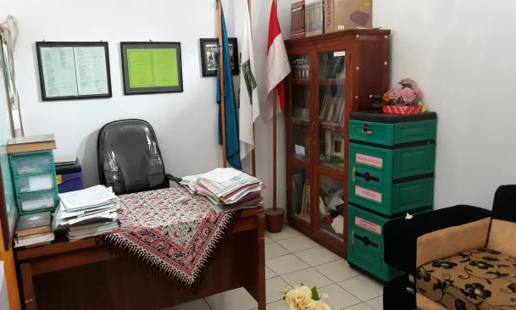
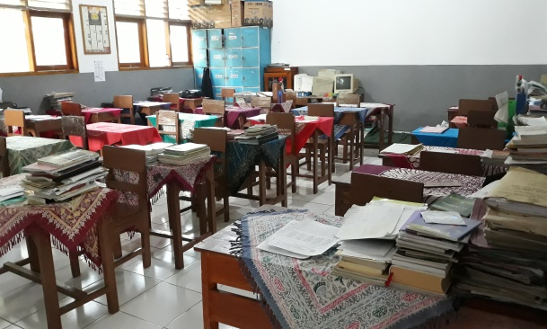
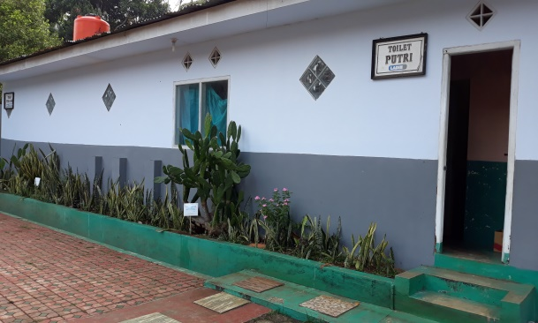
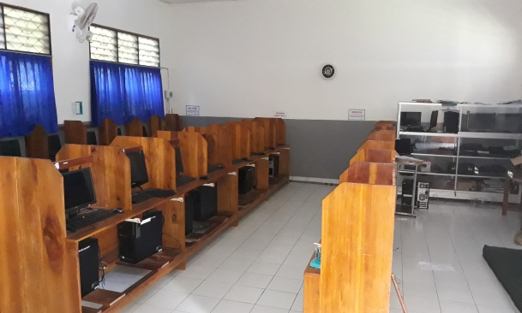
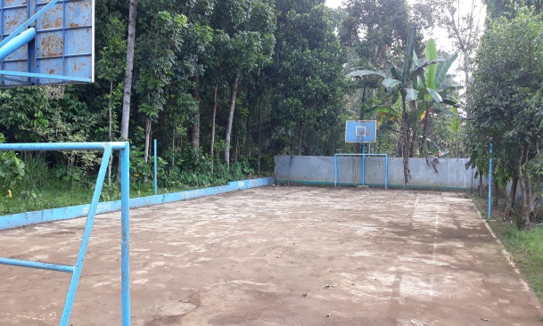
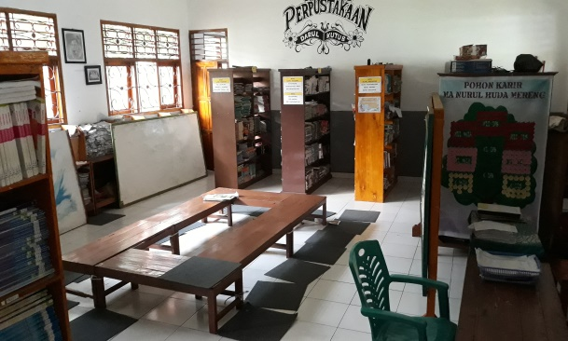
Laboratorium Komputer
Ruang Guru
Ruang Kepala Sekolah
Ruang kamar mandi
Ruang Perpustakaan
Lapangan olahraga
LAMPIRAN 6 : Hasil Analisis Data
Rencana Pelaksanaan Pembelajaran
( R P P ) Kurikulum 2013

Satuan Pendidikan | : | Madrasah Aliyah Nurul Huda Mereng
Mata Pelajaran | : | Bahasa Arab
Kelas / Semester | : | X (Sepuluh) / Ganjil
Tema / Subtema | : | المرافق العامة فى المدرسة
Alokasi Waktu | : | 3 x 4 JP

I. KOMPETENSI INTI (KI)
KI-1 Menghayati dan mengamalkan ajaran agama yang dianutnya
KI-2 Menghayati dan mengamalkan perilaku jujur, disiplin, tanggungjawab, peduli (gotong royong, kerjasama, toleran, damai), santun, responsif dan pro-aktif dan menunjukkan sikap sebagai bagian dari solusi atas berbagai permasalahan dalam berinteraksi secara efektif dengan lingkungan sosial dan alam serta dalam menempatkan diri sebagai cerminan bangsa dalam pergaulan dunia.
KI-3 Memahami, menerapkan, menganalisis pengetahuan faktual, konseptual, prosedural berdasarkan rasa ingin tahunya tentang ilmu pengetahuan, teknologi, seni, budaya, dan humaniora dengan wawasan kemanusiaan, kebangsaan, kenegaraan, dan peradaban terkait penyebab fenomena dan kejadian, serta menerapkan pengetahuan prosedural pada bidang kajian yang spesifik sesuai dengan bakat dan minatnya untuk memecahkan masalah.
KI-4 Mengolah, menalar, dan menyaji dalam ranah konkret dan ranah abstrak terkait dengan pengembangan dari yang dipelajarinya di sekolah secara mandiri, dan mampu menggunakan metoda sesuai kaidah keilmuan

II. KOMPETENSI DASAR (KD)
1.1. Mensyukuri kesempatan dapat mempelajari bahasa Arab sebagai bahasa pengantar komunikasi internasional yang diwujudkan dalam semangat belajar.
2.1. Menunjukkan perilaku santun dan peduli dalam melaksanakan komunikasi antar pribadi dengan guru dan teman
3.1. Memahami cara penyampaian serta cara meresponnya terkait topik :المرافق العامة فى المدرسة dengan memperhatikan unsur kebahasaan, struktur teks dan unsur budaya yang sesuai konteks penggunaannya.
4.1. Mensimulasikan dialog sederhana tentang cara merespon ungkapan terkait topik :المرافق العامة فى المدرسة dengan memperhatikan unsur kebahasaan, struktur teks dan unsur budaya secara benar dan sesuai konteks.
4.2. Mendemonstrasikan ungkapan sederhana tentang cara memberitahu dan menanyakan fakta, perasaan dan sikap terkait topik :المرافق العامة فى المدرسة dengan memperhatikan unsur kebahasaan, struktur teks dan unsur budayasecara benar dan sesuai konteks.
4.3. Menyusun teks lisan dan tulis sederhana untuk mengungkapkan :المرافق العامة فى المدرسة dengan memperhatikan unsur kebahasaan, struktur teks dan unsur budaya secara benar dan sesuai dengan konteks.

III. INDIKATOR PEMBELAJARAN DAN TUJUAN PEMBELAJARAN
A. Indikator Pembelajaran
  - Menjelaskan isi teks yang didengar yang berkaitan: المرافق العامة فى المدرسة
  - Menerapkan percakapan terkait topik : المرافق العامة فى المدرسة
  - Menerangkan isi teks bacaan yang terkait topik : المرافق العامة فى المدرسة
  - Menyusun teks tulis yang terkait topik : المرافق العامة فى المدرسة

B. Tujuan Pembelajaran
Setelah mengamati, menanya, mengeksplorasi, mengasosiasi dan mengkomunikasikan peserta didik mampu mendengar, bercakap, membaca dan menulis dengan bahasa Arab yang berkaitan dengan topik: المرافق العامة فى المدرسة

IV. PROSES PEMBELAJARAN
A. Pembelajaran Mufrodat/Istima’
1. Pendahuluan
          - Siswa melihat gambar yang berkaitan dengan mufradat, dan guru menanyakan makna yang terdapat pada gambar
          - Guru menyampaikan tujuan pembelajaran pada saat ini, yaitu mengenalkan mufradat yang berkaitan dengan المرافق العامة فى المدرسة
          - Guru menyuruh siswa melihat mufrodat yang ada, kemudian menanyakan mufradat yang telah diketahui.
2. Kegiatan Inti
- Guru mengajak siswa mendiskusikan makna yang terdapat dalam mufradat tentang المرافق العامة فى المدرسة
- Guru memerintahkan siswa mencari arti mufradat yang belum diketahui dalam kamus atau di buku
- Guru memerintahkan siswa menutup buku, kemudian membacakan mufradat dan siswa menirukan
- Guru membacakan mufradat dan siswa mengartikan makna mufradat yang dibacakan guru
- Guru memerintahkan siswa untuk membaca mufradat dengan tepat beserta maknanya.
- Guru memberi latihan (tadrib) untuk mengetahui penguasaan siswa terhadap mufradat baru
- Guru membuat penilaian terhadap kemampuan penguasaan mufradat siswa
3. Penutup
a. Guru memberi kesimpulan terhadap pembelajaran yang telah dilaksanaka
b. Guru memberikan pesan dan penugasan kepada siswa
c. Guru menutup pembelajaran mufradat

B. Pembelajaran Hiwar (Percakapan)
1. Pendahuluan
- Siswa diajak untuk mengingat-ingat kembali mufradat yang telah dipelajari
- Guru meyampaikan tujuan pembelajaran pada saat ini, yaitu melakukan percakapan tentang المرافق العامة فى المدرسة
- Guru memberi penjelasan mengenai tehnik pembelajaran hiwar yang akan diberikan
2. Kegiatan inti
  - Guru menanyakan siswa tentang المرافق العامة فى المدرسة dan siswa menjawab sesuai dengan kemampuannya
  - Guru membenarkan jawaban siswa yang mengalami kesalahan
  - Guru memberi contoh percakapan tentang المرافق العامة فى المدرسة disertai dengan penjelasan mengenai arti kata yang masih belum difahami sisawa.
  - Siswa mempraktekkan hiwar (percakapan) tentang المرافق العامة فى المدرسة
  - Guru memperbaiki kesalahan-kesalahan yang dilakukan siswa
3. Penutup
  - Siswa diminta mengerjakan latihan-latihan membuat konsep hiwar secara tertulis
  - Guru memberi penilaian terhadap latihan yang dikerjakan siswa
  - Guru memberi kunci jawaban mengenai latihan yang diberikan
  - Guru menutup pembelajaran

C. Pembelajaran Tarkib
1. Pendahuluan
  - Siswa diminta melihat tanda di akhir pada mubtada’ dan khabar
  - Guru menyampaikan tujuan pembelajaran pada saat ini, yaitu mengenalkan mubtada’ dan khabar.
  - Guru menanyakan kepada siswa istilah mubdada’ kabar dalam bahasa Indonesia
2. Kegiatan Inti
- Guru mengajak siswa mendiskusikan pengertian mubtada’ dan khabar
- Guru menjelaskan kepada siswa tanda-tanda mubtada’ dan khabar
- Guru menyampaikan kesimpulan mengenai tanda-tanda mubtada’ dan khabar
- Guru memerintahkan siswa untuk membuat kalimat yang di dalamnya terdapat mubtada’ dan khabar.
- Guru memberi latihan (tadrib) untuk mengetahui penguasaan siswa terhadap mubtada’ dan khabar.
- Guru membuat penilaian terhadap kemampuan penguasaan siswa terhadap materi yang ada
3. Penutup
- Guru memberi kunci jawaban dari tadrib yang diberikan.
- Guru menutup pembelajaran

D. Pembelajaran Qiraah (Membaca)
1. Pendahuluan
- Siswa diajak untuk mengingat-ingat kembali mufradat yang telah dipelajari sebagai persiapan pembelajaran qira’ah
- Guru meyampaikan tujuan pembelajaran pada saat ini, yaitu membaca teks bacaan tentang المرافق العامة فى المدرسة
- Guru memberi penjelasan mengenai tehnik pembelajaran qira’ah yang akan diberikan
2. Kegiatan inti
- Guru menunjukkan kepada siswa bahwa pembelajaran qira’ah ini berkaitan dengan pembelajaran hiwar, yaitu tentang المرافق العامة فى المدرسة
- Guru membacakan teks qira’ah dengan benar dan fasih
- Siswa disuruh membaca teks qira’ah dengan benar dan fasih
- Guru dan siswa mendiskusikan kepada siswa mengenai isi yang terkandung dalam teks qira’ah.
- Siswa diminta mencari makna mufradat dalam teks qira’ah yang belum diketahui.
- Guru menunjukkan arti mufradat yang belum dapat ditemukan siswa
- Guru memerintahkan siswa menterjemahkan arti teks bacaan
- Guru mengoreksi kesalahan-kesalahan siswa dalam mengartikan teks qira’ah.
- Guru memberi latihan-latihan untuk menguji kemampuan siswa terhadap penguasaan teks qira’ah
3. Penutup
- Guru memberi penilaian terhadap latihan yang dikerjakan siswa
- Guru memberi kunci jawaban mengenai latihan yang diberikan
- Guru menutup pembelajaran

E. Pembelajaran Kitabah (Menulis)
1. Pendahuluan
- Siswa diajak untuk mengingat-ingat kembali mufradat yang telah dipelajari sebagai persiapan pembelajaran qira’ah
- Guru meyampaikan tujuan pembelajaran pada saat ini, yaitu membuat kalimat yang berkaitan dengan tarkib yang telah dipelajari
- Guru memberi penjelasan mengenai tehnik pembelajaran kitabah yang akan diberikan
2. Kegiatan inti
- Guru menunjukkan kepada siswa bahwa pembelajaran kitabah ini berkaitan dengan pembelajaran tarkib tentang isim nakirah dan isim ma’rifat
- Siswa disuruh membuat kalimat dengan arahan yang berupa contoh
- Guru menunjukkan perbedaan antara isim nakirah dan ma’rifat
- Guru memerintahkan siswa menterjemahkan arti kitabah yang telah ditulis
3. Penutup
- Guru memberi penilaian terhadap latihan yang dikerjakan siswa
- Guru membenarkan kesalahan-kesalahan siswa dalam membuat kitabah.
- Guru menutup pembelajaran.

V. MATERI INTI
المرافق العامة فى المدرسة

VI. PENILAIAN
- Skala Sikap
Guru melakukan penilaian terhadap peserta didik dalam kegiatan diskusi Pengamatan pada saat pelaksanaan diskusi.

Aspek dan rubrik penilaian
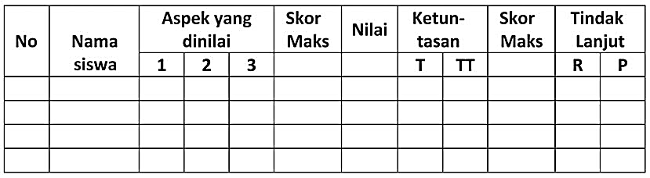
- Kejelasan dan kedalaman informasi.
- Jika kelompok tersebut dapat memberikan kejelasan dan kedalaman informasi lengkap dan sempurna, skor 30.
- Jika kelompok tersebut dapat memberikan penjelasan dan kedalaman informasi lengkap dan kurang sempurna, skor 20.
- Jika kelompok tersebut dapat memberikan penjelasan dan kedalaman informasi kurang lengkap, skor 10.
- Keaktifan dalam diskusi.
- Jika kelompok tersebut berperan sangat aktif dalam diskusi, skor 30.
- Jika kelompok tersebut berperan aktif dalam diskusi, skor 20.
- Jika kelompok tersebut kurang aktif dalam diskusi, skor 10.
- Kejelasan dan kerapian presentasi
- Jika kelompok tersebut dapat mempresentasikan dengan sangat jelas dan rapi, skor 40.
- Jika kelompok tersebut dapat mempresentasikan dengan jelas dan rapi, skor 30.
- Jika kelompok tersebut dapat mempresentasikan dengan sangat jelas dan kurang rapi, skor 20.
- Jika kelompok tersebut dapat mempresentasikan dengan kurang jelas dan tidak rapi, skor 10.

- Kolom “Unjuk Kerja”
Kolom menyebutkan isi teks yang ada. Skor nilai:
- Apabila peserta didik bisa menyebutkan isi teks secara lengkap, skor 2.
- Apabila peserta peserta didik hanya bisa menyebutkan sebagian isi teks skor 1. Nilai = Skor yang diperoleh x 100
Skor maksimal
- Kolom Pilihan Ganda dan Uraian.
- Pilihan ganda: jumlah jawaban benar x 1 (maksimal 10 x 1 = 10)
- Uraian: Rubrik Penilaian
Nilai : Jumlah skor yang diperoleh (pilihan ganda dan Isian) x 100
90
- Tugas/Portofolio
Skor penilaian sebagai berikut:
- Jika peserta didik dapat mengumpulkan tugasnya tepat pada waktu yang ditentukan dan perilaku yang diamati serta alasannya benar, nilai 100.
- Jika peserta didik dapat mengumpulkan tugasnya setelah waktu yang ditentukan dan perilaku yang diamati serta alasannya benar, nilai 90.
- Jika peserta didik dapat mengumpulkan tugasnya setelah waktu yang ditentukan dan perilaku yang diamati serta alasannya sedikit ada kekurangan, nilai 80.

Nilai akhir yang diperoleh oleh peserta didik adalah sebagai berikut :
- Jumlah nilai rata-rata pada kolom”Ayo berlatih” pilihan ganda/uraian dan tugas x 50%.
- Jumlah nilai rata-rata pada kolom diskusi, penerapan x 50%.
- Nilai akhir = nilai a + nilai b

Mengetahui  Kepala Madrasah,  Ahmad Muhlisin,M.Pd.I  NIP. - |  | Mereng, 17 Juli 2017  Guru Mapel Bahasa Arab  Wachidin,M.Pd.I  Nip. 196904042006041024

RIWAYAT HIDUP
Penulis bernama Nona Aristya Putri Damaiana dilahirkan di Jakarta, pada tanggal 05 Mei 1995, anak ketiga dari empat bersaudara merupakan buah hati dari Abi Joko Istaryono dan Umi Dewi Martiati.
Penulis memulai pendidikan di SDN 05 Randudongkal tahun 2002-2008, melanjutkan pendidikan menengah pertama di SMP Muhammadiyah Randudongkal tahun 2008-2010 dan pendidikan Madrasah Aliyah Nurul Huda (MA) Mereng Warungpring tahun 2010-2013. Tahun 2016 penulis terdaftar sebagai Mahasiswa Program Studi Pendidikan Agama Islam di perguruan tinggi di Sekolah Tinggi Ilmu Tarbiyah (STIT) Pemalang Jurusan Tarbiyah. Kemudian mengikuti Program Kuliah Kerja Nyata (KKN) di Desa Pakembaran Kecamatan Warungpring Kabupaten Pemalang tahun 2018. Kemudian pada tahun yang sama mengikuti Program Pengalaman Lapangan (PPL) di SMK Islam Randudongkal.

Pemalang, September 2018
Penulis,

NONA ARISTYA PUTRI DAMAIANA
NIM : 3160043



Azhar arsyad, Media Pembelajaran, Jakarta: Rajawali Pers, 2002, hlm. 1.
Ibid., hlm. 2.
Rasimin, Imam, dkk., Media Pembelajaran Teori dan Aplikasi, Yogyakarta: Trust Media, 2012, hlm. 3.
Cecep kustandi, Bambang sutjipto, Media Pembelajaran Manual dan Digital,Jakarta: Ghalia Indonesia, 2011, hlm. 7.
Ibid.
Al Jamil Al-Qur’an Tajwid Warna, Terjemahan Perkata, Terjemahan Inggris, Bekasi: Cipta Bagus Segara, 2012, hlm. 597.
Direktorat pendidikan Madrasah, Direktorat Jenderal Pendidikan Islam, dan Kementerian Agama RI., Bahasa Arab Pendekatan Saintifik Kurikulum 2013, Jakarta: Kementerian Agama, 2015.
Azhar Arsyad, Media Pembelajaran, Jakarta: Raja Grafindo Persada, 2014, hlm.193.
Rusman, Deni, dkk., Pembelajaran Berbasis Teknologi Informasi dan Komunikasi Mengembangkan Profesionalitas Guru, Bandung: Rajawali Pers, 2011, hlm. 169.
Rusman, Deni, dkk., op.cit., hlm. 175.
Ibid.
Ibid, hlm. 63.
Ibid, hlm. 63
Ibid, hlm.178.
Rasimin, Imam, dkk.,op.cit., hlm.80.
Istiningsih, Pemanfaatan TIK Dalam Pembelajaran, Yogyakarta: Skripta Media Creative, 2012, hlm. 119.
Rusman, Deni, dkk., op.cit., hlm. 295.
Dwi Maryono, Uji Saputro, Teknologi Informasi dan Komunikasi untuk Kelas XII SMA dan MA, Solo: PT Tiga Serangkai Pustaka Mandiri, 2009, hlm. 100.
Daryanto, Media Pembelajaran, Bandung: Satu Nusa, 2011, hlm. 70.
Dwi Maryono,Uji Saputro, op.cit., hlm. 102.
Ibid, hlm. 101.
Ibid, hlm.99.
Rusman, Deni, dkk., op.cit., hlm. 297.
Nana Sudjana, Ahmad Rivai, Media Pengajaran, Bandung: Sinar Baru Algensindo, 2017, hlm. 115.
Ibid, hlm. 128.
Ibid.
Ibid.
Daryanto, Media Pembelajaran, Bandung: Satu Nusa, 2011, hlm. 76.
Imam Makruf, Strategi Pembelajaran Bahasa Arab Aktif, Semarang: Need’s Press, 2009, hlm. 1.
AlJamil Al-Qur’an Tajwid Warna., op.cit., hlm. 235.
Ibid, hlm. 4.
Ahmad Izzan, Metodologi Pembelajaran Bahasa Arab, Bandung: Humaniora, 2004, hlm. 46.
Ibid, hlm. 72.
Ibid, hlm. 76.
Imam Makruf.,op.cit., hlm. 100.
Ahmad Izzan., op.cit., hlm. 116.
Imam Makruf.,op.cit., hlm. 108.
Pupuh, Sobry, dkk., Strategi Belajar Mengajar Melalui Penanaman Konsep Umum dan Konsep Islami, Bandung: PT Refika Aditama, 2014, hlm. 19
Ibid, hlm. 20.
Imam Makruf.,op.cit., hlm. 42.
Ibid, hlm. 49.
Ibid, hlm. 51.
Ibid, hlm. 52.
Ibid, hlm. 53.
Rasimin, Imam, dkk.,op.cit., hlm.56.
Direktorat pendidikan Madrasah, Direktorat Jenderal Pendidikan Islam, dan Kementerian Agama RI.,op.cit, hlm. 1.
Kamus Besar Bahasa Indonesia Pusat Bahasa (Edisi Keempat) Departemen Pendidikan Nasional, Jakarta: PT. Gramedia Pustaka Utama, 2012.
Aan Hasanah, Pengembangan Profesi Guru, Bandung: Cv. Pustaka Setia, 2012, hlm. 39.
Rusman, Deni, dkk.,op.cit., hlm. 60.
KBBI., op.cit., hlm. 486
Rusman, Deni, dkk.,op.cit., hlm. 181.
Ibid, hlm. 176.
Trianto., op.cit., hlm.165.
Mustaqim, Psikologi Pendidikan, Semarang: Pustaka Pelajar, 2001, hlm.36.
Ibid.
Ahmad Izzan., op.cit., hlm. 160.
http://jurnal.untan.ac.id/index.php/jpdpb/article/view/5312 tanggal 29 Mar 2018 jam 13:39 WIB
https://emariferha.files.wordpress.com/2013/05/binder_laporan-ppkt_arif.pdf
Srifariyati dkk, Buku Pedoman Penyusunan Skripsi, Pemalang: STIT Press, 2018, hlm. 5.
Lexy J Moleong, Metodologi Penelitian Kualitatif, Bandung: PT Remaja Rosdakarya, 2016, hlm. 6.
Wiratna Sujarweni, Metodologi Penelitian lengkap, praktis, dan mudah, Yogyakarta: PT Pustaka Baru, 2014, hlm. 73.
Ibid, hlm. 74.
Lexy J Moleong., op.cit.,hlm. 186.
Ibid, hlm.188.
Wiratna Sujarweni., op.cit., hlm. 75.
Yunita Rakhmawati, Dasar-dasar Metodologi Penelitian Pembelajaran Bahasa Arab, Semarang: Walisongo Press, 2011, hlm. 86.
Sugiyono, Metode Penelitian Kuantitatif, Kualitatif, dan R & D, Bandung: Alfabeta, 2016, hlm. 227.
Suharsimi Arikunto, Prosedur Penelitian Suatu Pendekatan Praktik, Jakarta: PT Asdi Mahasatya, 2006, hlm. 231.
Rasimin, Metodologi Penelitian Pendekatan Praktis Kualitatif, Yogyakarta: Orbittrust, 2011, hlm. 73
Yunita Rakhmawati., op.cit., hlm. 87.
Lexy J Moleong., op.cit.,hlm. 248.
Djudju Sudjana, Evaluasi Program Pendidikan Luar Sekolah Untuk Pendidikan Nonformal dan Pengembangan Sumber Daya Manusia, Bandung: PT Remaja Rosdakarya, 2008, hlm. 214.
Sugiyono., op.cit., hlm. 247.
Djudju Sudjana., op.cit.,hlm. 215.
Sugiyono., op.cit.,hlm. 249.
Ibid, hlm. 252.
Lexy J Moleong, Op. Cit., hlm:324
Djam’an Satori dan Aan Komariah, Metodologi Penelitian Kulaitatif, Bandung : Alfabeta, 2010, hlm: 165.
Amirul Hadi dan Haryono, Metodologi Penelitian Pendidikan, Bandung: Pustaka Setia, 1998, hlm: 63-64.
Djam’an Satori dan Aan Komariah, Op.cit, hlm: 167.
Rusman, Deni, dkk., op.cit., hlm. 301.
Ibid, hlm. 304.
Dwi Maryono,Uji Saputro, op.cit., hlm. 99.
Rusman, Deni, dkk., op.cit., hlm. 303.
Ibid, hlm. 176.
Kamus Besar Bahasa Indonesia Pusat Bahasa (Edisi Keempat) Departemen Pendidikan Nasional, Jakarta: PT. Gramedia Pustaka Utama, 2012.
Aan Hasanah, Pengembangan Profesi Guru, Bandung: Cv. Pustaka Setia, 2012, hlm. 39.
Rusman, Deni, dkk.,op.cit., hlm. 60.
Wawancara dengan guru Bahasa Arab Bapak Wachidin, M.Pd.I pada tanggal 30 agustus 2018
Imam Makruf.,op.cit., hlm. 100.
Ahmad Izzan., op.cit., hlm. 116.
Dwi Maryono,Uji Saputro, op.cit., hlm. 99.

